Міністерство освіти і науки України

Національний університет «Одеська політехніка»
Навчально-науковий інститут публічної служби та управління
Кафедра менеджменту, фінансів і бізнес-технологій

Єрєшков Данило Сергійович
здобувач групи ВМ-191

КВАЛІФІКАЦІЙНА РОБОТА БАКАЛАВРА

Формування стратегії просування продукції підприємства за допомогою інструментів SMM

Спеціальність
073 Менеджмент

Освітня програма
073 «Менеджмент»

Керівник
Яценко Олександр Володимирович
к. т. н., доцент

Одеса – 2023

Міністерство освіти і науки України
Національний університет «Одеська політехніка»
Навчально-науковий інститут публічної служби та управління
Кафедра менеджменту, фінансів і бізнес-технологій

Рівень вищої освіти перший (бакалаврський)
Спеціальність 073 «Менеджмент»
Освітня програма (Менеджмент)

ЗАТВЕРДЖУЮ
Завідувач кафедри

____________Н. Е. Красностанова
_______________________ 2023 р.

ЗАВДАННЯ
НА КВАЛІФІКАЦІЙНУ РОБОТУ

Єрєшков Данило Сергійович

1. Тема роботи | Формування стратегії просування продукції підприємства за допомогою інструментів SMM
Керівник роботи | Яценко Олександр Володимирович, к. т. н., доцент
Затверджено наказом ректора від 04 квітня 2023 р. № 222-в.

2. Зміст роботи:
Розділ 1. Теоретичні аспекти стратегії просування продукції підприємства за допомогою SMM-інструментів
1.1. Поняття та місце стратегії просування продукції у діяльності підприємства
1.2. SMM-маркетинг як сучасний інструмент просування продукції підприємства
1.3. Особливості процесу формування стратегії SMM-просування продукції підприємства
Розділ 2. Дослідження та аналіз господарської діяльності та стратегії просування продукції ТОВ «Акварум»
2.1. Дослідження організаційних особливостей ТОВ «Акварум»
2.2. Аналіз та оцінка господарської діяльності ТОВ «Акварум»
2.3. Аналіз існуючої стратегії просування продукції ТОВ «Акварум»
Розділ 3. Розробка стратегії просування продукції ТОВ «Акварум» з використанням інструментів SMM-маркетингу
3.1. Розробка стратегії просування продукції з використанням запропонованих інструментів SMM-маркетингу
3.2. Оцінка економічної ефективності запропонованої стратегії просування продукції підприємства

3. Перелік ілюстративного матеріалу: Рис. 1.1 «Стратегія просування продукції», рис. 1.2 «Послідовність етапів формування стратегії продукції підприємства», рис. 1.3 «Види сучасних соціальних мереж, які використовуються SMM-маркетингом», рис. 1.4 «Рейтинг соціальних мереж в світі за кількістю користувачів, млн стном на січень 2023 року», рис. 1.5 «Етапи розроблення SMM-стратегії», рис. 1.6 «Приклад багаторівневої структури SMM-стратегії», рис. 2.1 «Статистика державних закупівель ТОВ «Акварум» в період 2018-2023 рр», рис. 2.2 «Організаційна структура ТОВ «Акварум» станом на 2023 рік», рис. 2.3 «Динаміка зміни активів ТОВ «Акварум» в період 2020-2022 рр», рис. 2.4 «Динаміка змін пасивів ТОВ «Акварум» в період 2020-2022 рр», рис. 2.5 «Динаміка зміни показників рентабельності ТОВ «Акварум» упродовж 2020-2022 рр», рис. 2.6 «Динаміка зміни показників рентабельності ТОВ «Акварум» упродовж 2020-2022 рр», рис. 2.7 «Профіль ТОВ «Акварум» у Facebook», рис. 2.8 «Сайт ТОВ «Акварум», рис. 2.9 «Динаміка щомісячних відвідувань домену сайту ТОВ «Акварум» за період 2022-2023 рр», рис. 2.10 «Динаміка органічного трафіку, який сайт отримує в місяць з пошукової системи Google», рис. 2.11 «Статистика розподілу відвідувачів сайту ТОВ «Акварум» за їх місцеперебуванням у 2023 році», рис. 3.1 «Ключові показники ефективності реалізації бізнес-проектів», рис. 3.2 «Динаміка зміни ефективності від реалізації запропонованої стратегії SMM-просування», рис. 3.3 «Динаміка зміни чистого прибукту після реалізації запропонованої стратегії SMM-просування»

4. Дата видачі завдання: 04.01.2023

КАЛЕНДАРНИЙ ПЛАН

№ з/п | Назва етапів кваліфікаційної роботи | Строк виконання | Примітка
1. | Обґрунтування актуальність теми кваліфікаційної роботи. Опарювання наукових та нормативно-правових джерел | 14.03 – 19.03
2. | Визначення мети і завдань та об’єкту і предмету, дослідження, обґрунтування методів дослідження | 20.03 – 25.03
3. | Підготовка першого розділу кваліфікаційної роботи та надання його керівнику | 26.03 – 06.04
4. | Врахування зауважень та рекомендацій керівника щодо першого розділу та підготовка другого розділу кваліфікаційної роботи та надання його керівнику | 07.04 – 19.04
5. | Врахування зауважень та рекомендацій керівника щодо другого розділу та підготовка третього розділу кваліфікаційної роботи та надання його керівнику | 20.04 – 01.05
6. | Врахування зауважень та рекомендацій керівника щодо третього розділу та підготовка висновків до розділів і  загальних висновків | 02.05 – 14.05
7. | Подання кваліфікаційної роботи керівнику для подальшого проходження контролю та перевірки на академічну доброчесність | 15.05.2023
8. | Подання кваліфікаційної роботи на кафедру | 19.05.2023

АННОТАЦІЯ
Єрєшков Данило Сергійович. – Формування стратегії просування продукції підприємства за допомогою інструментів SMM. Кваліфікаційна робота на правах рукопису.
Кваліфікаційна робота на здобуття ступеня вищої освіти «Бакалавр» за спеціальністю 073 «Менеджмент» - Національний університет «Одеська політехніка», Одеса, 2023.
У першому розділі «Теоретичні аспекти стратегії просування продукції підприємства за допомогою SMM-інструментів» було розглянуто поняття та місце стратегії просування продукції у діяльності підприємства, досліджено SMM-маркетинг як сучасний інструмент просування продукції підприємства, виявлено особливості процесу формування стратегії SMM-просування продукції підприємства.
У другому розділі «Дослідження та аналіз господарської діяльності та стратегії просування продукції ТОВ «Акварум» було досліджено орагнізаційні особливості ТОВ «Акварум», проаналізовано та оцінено господарську діяльності ТОВ «Акварум», проаналізованоі існуючу стратегію просування продукції.
У третьому рлзділі «Розробка стратегії просування продукції ТОВ «Акварум» з використанням інструментів SMM-маркетинг» було розроблено стратегію просування продукції з використанням запропонованих інструментів SMM-маркетингу, зроблено оцінку економічної ефективності запропонованої стратегії просування продукції підприємства.
Ключові слова: стратегія, SMM, маркетинг, просування, продукція, послуги, підприємство, господарська діяльність, SMM-інструменти, організаційні особливості, рентабельність, ефективність, продуктивність.
ANNOTATION
Yerieshkov Danylo. Formation of a strategy for promoting enterprise products using SMM tools. Qualification work on the rights of the manuscript.
Qualification work for the degree of higher education «Bachelor» in specialty 073 «Management» - National University «Odesa Polytechnic», Odesa, 2023.
In the first chapter «Theoretical aspects of the strategy of promoting the company's products using SMM tools» the concept and place of the product promotion strategy in the company's activities were considered, SMM marketing as a modern tool for promoting the company's products was studied, the peculiarities of the process of forming a strategy for SMM promotion of the company's products were identified.
In the second section «Research and analysis of economic activity and product promotion strategy of «Aquarum» LLC» the organizational features of «Aquarum» LLC were investigated, the economic activity of «Aquarum» LLC was analyzed and evaluated, the existing product promotion strategy was analyzed.
In the third section «Development of a strategy for promoting the products of «Aquarum» LLC using SMM-marketing tools» the author developed a strategy for promoting products using the proposed SMM-marketing tools, evaluated the economic efficiency of the proposed strategy for promoting the products of the enterprise.
Key words: strategy, SMM, marketing, promotion, products, services, enterprise, economic activity, SMM tools, organizational features, profitability, efficiency, productivity.

ЗМІСТ

ВСТУП ................................................................................................................ | 8
РОЗДІЛ 1. ТЕОРЕТИЧНІ АСПЕКТИ СТРАТЕГІЇ ПРОСУВАННЯ ПРОДУКЦІЇ ПІДПРИЄМСТВА ЗА ДОПОМОГОЮ SMM-ІНСТРУМЕНТІВ ............................................................................................... | 12
1.1. Поняття та місце стратегії просування продукції у діяльності підприємства ............................................................................................ | 12
1.2. SMM-маркетинг як сучасний інструмент просування продукції підприємства ............................................................................................ | 17
1.3. Особливості процесу формування стратегії SMM-просування продукції підприємства .......................................................................... | 24
РОЗДІЛ 2. ДОСЛІДЖЕННЯ ТА АНАЛІЗ ГОСПОДАРСЬКОЇ ДІЯЛЬНОСТІ ТА СТРАТЕГІЇ ПРОСУВАННЯ ПРОДУКЦІЇ ТОВ «АКВАРУМ» ..................................................................................................... | 29
2.1. Дослідження організаційних особливостей ТОВ «Акварум» ...... | 29
2.2. Аналіз та оцінка господарської діяльності ТОВ «Акварум» ....... | 36
2.3. Аналіз існуючої стратегії просування продукції ТОВ «Акварум» ................................................................................................ | 48
РОЗДІЛ 3. РОЗРОБКА СТРАТЕГІЇ ПРОСУВАННЯ ПРОДУКЦІЇ ТОВ «АКВАРУМ» З ВИКОРИСТАННЯМ ІНСТРУМЕНТІВ SMM-МАРКЕТИНГУ .................................................................................................. | 57
3.1. Розробка стратегії просування продукції з використанням запропонованих інструментів SMM-маркетингу ................................. | 57
3.2. Оцінка економічної ефективності запропонованої стратегії просування продукції підприємства ...................................................... | 61
ВИСНОВКИ ....................................................................................................... | 65
СПИСОК ВИКОРИСТАНИХ ДЖЕРЕЛ ......................................................... | 68
ВСТУП

У сучасну цифрову епоху розробка стратегії просування продукції підприємства за допомогою інструментів SMM (Social Media Marketing) стала вирішальним аспектом успішних маркетингових кампаній. Платформи соціальних медіа трансформували способи зв'язку бізнесу зі своєю цільовою аудиторією, дозволивши йому охопити та залучити клієнтів у більших масштабах.
Актуальність теми. Обрана тема кваліфікаційної роботи є надзвичайно актуальною в сучасну цифрову епоху. Соціальні медіа стали невід'ємною частиною життя людей, і бізнес визнає величезний потенціал цих платформ для просування продукції та залучення клієнтів. Ключові причини актуальності теми:
1. Зростаюче значення соціальних мереж. Платформи соціальних мереж за останні роки зазнали експоненціального зростання. Мільярди людей у всьому світі активно користуються соціальними мережами, що робить їх потужним каналом для бізнесу для зв'язку зі своєю цільовою аудиторією. Сформулювавши ефективну SMM-стратегію, компанії можуть скористатися цією величезною базою користувачів і ефективно просувати свої продукти або послуги.
2. Можливості охоплення та таргетингу. Платформи соціальних мереж пропонують безпрецедентні можливості охоплення та таргетингу. Компанії можуть використовувати дані користувачів і складні алгоритми для точного націлювання на потрібну аудиторію на основі демографічних показників, інтересів, поведінки тощо. Такий рівень точності гарантує, що рекламні зусилля будуть спрямовані на людей, які, швидше за все, будуть зацікавлені в продуктах компанії, що призведе до підвищення коефіцієнта конверсії та рентабельності інвестицій.
3. Підвищення пізнаваності бренду. Інструменти SMM дозволяють компаніям підвищити пізнаваність свого бренду та збільшити обізнаність цільової аудиторії. Постійно поширюючи цікавий і цінний контент, компанії можуть зарекомендувати себе як лідери думок, підвищити пізнаваність бренду та завоювати довіру у своїх галузях. Підвищена пізнаваність бренду в кінцевому підсумку сприяє підвищенню довіри та лояльності клієнтів.
4. Захоплюючий та інтерактивний клієнтський досвід. Інструменти SMM надають компаніям унікальні можливості для взаємодії зі своїми клієнтами на особистому рівні. За допомогою платформ соціальних мереж компанії можуть активно спілкуватися зі своєю аудиторією, відповідати на запити, вирішувати проблеми та збирати відгуки в режимі реального часу. Такий інтерактивний підхід сприяє формуванню почуття спільноти та зміцненню взаємовідносин з клієнтами, що призводить до довгострокової лояльності та прихильності клієнтів.
5. Економічна ефективність та вимірювані результати. У порівнянні з традиційними маркетинговими каналами, інструменти SMM пропонують економічно ефективні варіанти просування продукції. Рекламні кампанії в соціальних мережах можуть бути адаптовані до різних бюджетів, а бізнес може гнучко розподіляти ресурси відповідно до своїх конкретних цілей і завдань. Крім того, SMM-інструменти надають комплексну аналітику та можливості відстеження, що дозволяє компаніям вимірювати успішність своїх рекламних зусиль і приймати рішення на основі даних для постійного вдосконалення.
Отже, формування стратегії просування продукції компанії за допомогою SMM-інструментів є дуже актуальним через широке розповсюдження соціальних медіа-платформ та величезні можливості, які вони відкривають для бізнесу. Використовуючи охоплення, можливості таргетингу та інтерактивну природу соціальних мереж, компанії можуть ефективно просувати свої продукти, підвищувати пізнаваність бренду та розвивати міцні відносини з клієнтами, що в кінцевому підсумку призводить до збільшення продажів і зростання бізнесу.
Мета та завдання роботи. Метою кваліфікаційної роботи є формування ефективної стратегії просування продукції ТОВ «Акварум» за допомогою SMM-інструментів.
Завдання кваліфікаційної роботи:
1. Визначити поняття та місце стратегії просування продукції підприємства;
2. Визначити особливості формування та розробки стратегії просування продукції за допомогою SMM-інструментів;
3. Провести аналіз економічно-господарської діяльності ТОВ «Акварум»;
4. Зробити аналіз існуючої стратегії просування продукції ТОВ «Акварум»
5. Розробити стратегію просування продукції ТОВ «Акварум» за допомогою SMM-інструментів;
6. Проаналізувати та оцінити економічну ефективність запропонованої стратегії просування продукції ТОВ «Акварум».
Об’єкт дослідження. Процес розробки стратегії SMM-просування продукції ТОВ «Акварум».
Предмет дослідження. Предметом дослідження кваліфікаційної роботи є розробка ефективної стратегії SMM-просування продукції ТОВ «Акварум».
Методи дослідження. Поставленні завдання було виконано за допомогою використання методів аналізу літератури та наукових статей, проведення тематичних досліджень, методу аналізу даних, отримання експертних висновок та консультацій
В процесі дослідження теми кваліфікаційної роботи використовувалися такі наукові джерела: наукові дослідження, матеріали наукових конференцій, кваліфікаційні роботи інших студентів, офіційні джерела зі статистичними даними, джерела аналізу стану веб-сайтів, фінансова звітність ТОВ «Акварум».
Теоретичні та практичні значення отриманих результатів. Кваліфікаційна робота має як теоретичне, так і практичне значення, надаючи цінні відомості та внесок у сферу маркетингу в соціальних мережах. Теоретичне значення: поглиблення знань, розвиток теоретичної бази, визначення ключових факторів успіху.
Практичне значення: надано практичні рекомендації для ТОВ «Акварум», адаптація результатів до потреб компанії, підвищення ефективності маркетингової діяльності підприємства, збільшення конкурентних переваг компанії.
Публікації. Окремі положення кваліфікаційної роботи знайшли своє відображення у матеріалах XXIV Всеукраїнської студентської наук-практ. конф. За міжнародною участю, 27 квітня 2023 р. Одеса [26].
Опис структури роботи. Логіка проведеного дослідження зумовила структуру роботи: вступ, три розділи (вісім підрозділів), висновки. Загальний обсяг роботи складає 70 сторінок. Список використаних джерел містить 51 найменування, у тому числі 7 іноземною мовою. У роботі вміщено 20 рисунків та 15 таблиць.
РОЗДІЛ 1
ТЕОРЕТИЧНІ АСПЕКТИ СТРАТЕГІЇ ПРОСУВАННЯ ПРОДУКЦІЇ ПІДПРИЄМСТВА ЗА ДОПОМОГОЮ SMM-ІНСТРУМЕНТІВ

1.1. Поняття та місце стратегії просування продукції у діяльності підприємства

В сучасних умовах існування підприємства, інтенсифікація діяльності компанії потребує залучення новітніх технологій та маркетингу, що також стають основним джерелом розвитку. Використання інтерактивних засобів комунікації зі споживачами є надзвичайно важливим для досягнення маркетингових цілей, починаючи від інформування клієнта про наявність продукту або послуги та закінчуючи безпосередньо процесом продажу. Багато підприємств розширюють свій спектр каналів розподілу товарів завдяки можливостям глобальної мережі Інтернет.
Подальше дослідження стратегії просування продукції або послуг вимагає розуміння термінології кожного елементу для визначення значення або ролі у діяльності підприємства. «Стратегія – це конкретизована у певних показниках позиція в середовищі, яку займає підприємство, своєрідний погляд на внутрішнє і зовнішнє середовище і спроба знайти шляхи ефективного пристосування до зовнішніх факторів, а також проведення необхідних змін елементів та їхніх комбінацій внутрішнього середовища» [44, с. 60].
Загальне трактування терміну визначає стратегію як довгостроковий план, який розробляється задля досягнення поставлених підприємством цілей та мети. Цей інструмент дозволяє визначити підхід до розвитку підприємства з подальшим аналізом внутрішнього та зовнішнього середовищ, визначенням стратегічних напрямків розвитку тощо.
Просування товару – це взаємодія між виробником та потенційними споживачами, що реалізована через інформаційно-переконливі дії та комерційні пропозиції підприємства з метою задоволення споживчих потреб. Головна мета просування стоїть в установленні зв'язку з наявною базою клієнтів та потенційними клієнтами за допомогою використання прямих та непрямих засобів комунікації.
«Суть просування товару полягає у стимулюванні попиту з метою збільшення або збереження доходів підприємства тощо» [17]. Просування товарів та послуг виконується за рахунок трьох функцій: інформаційної, переконуючої та конкуруючої. Перша функція виконує роль передачі інформації від виробника (підприємства) до споживача. Переконуюча функція має на меті завойовувати споживачів та утримувати їх, таким чином створюючи постійні та мінливі групи клієнтів. Конкуруюча функція базується на використанні нових інструментів просування, розробці нового товару або послуги, що дозволить збільшити вплив компанії на ринку та зменшити ризики від конкурентної боротьби.
Процес просування продукції або послуг на ринку передбачає використання різноманітних інструментів. Усі інструменти разом формують цілий комплекс просування, який включає в себе рекламу, стимулювання збуту, залучення прямого маркетингу, продаж через особистий зв’язок із клієнтом, PR-кампанії тощо.
Розглянемо на рис. 1.1 процес роботи стратегії просування продукції або послуг.

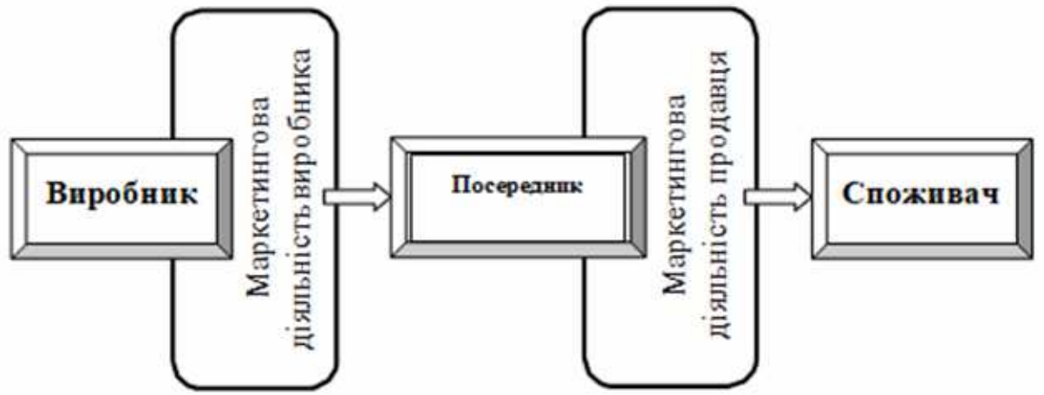
Рис. 1.1. Стратегія просування продукції [18, с. 218]

Стратегія просування продукції або послуг містить в собі процес, що починається з просування товарів відповідно до внутрішньої системи маркетингової діяльності на підприємстві та закінчується на споживачах. Вплив маркетингової діяльності підприємства направлений на посередників, які повинні мати стимул для просування товарів до кінцевого споживача.
Стратегія просування продукту відіграє важливу роль у діяльності компанії, оскільки допомагає підвищити обізнаність про продукт або послугу серед потенційних клієнтів, побудувати репутацію бренду, збільшити продажі та досягти бізнес-цілей. Ключові ролі стратегії просування продукту в діяльності компанії:
1. Створення обізнаності. Стратегія просування продукту спрямована на інформування потенційних клієнтів про продукт або послугу та їхні переваги;
2. Побудова репутації бренду: Стратегія просування продукту допомагає створити репутацію бренду, демонструючи унікальні особливості, якість і переваги продукту або послуги;
3. Збільшення продажів: Добре реалізована стратегія просування продукту може збільшити продажі, заохочуючи потенційних клієнтів купувати продукт або послугу;
4. Досягнення бізнес-цілей: Стратегія просування продукту має важливе значення для досягнення бізнес-цілей, таких як збільшення доходу, частки ринку або прибутковості.
Таким чином, стратегія просування продукту є критично важливою для діяльності компанії, оскільки вона допомагає створити поінформованість, побудувати репутацію бренду, збільшити продажі та досягти бізнес-цілей. Важливо розробити та впровадити комплексну стратегію просування, яка відповідає загальним бізнес-цілям і завданням компанії.
Світова практика розробки ефективної стратегії просування налічує в собі наступний перелік варіантів, що належать до комунікаційних стратегій просування продукції або впливу на споживачів:
- «стратегія проштовхування;
- стратегія протягування;
- комбінована стратегія» [50, с. 139].
Слід зазначити, що наведений перелік стратегій несе в собі тільки рекомендаційний характер, адже кожна стратегія просування продукції повинна базуватися на індивідуальних особливостях підприємства.
Зважаючи важливість просування товарів підвищена необхідним для підприємства є розуміння процесу розробки стратегії просування. На рис. 1.2 наведено послідовність формування стратегії просування послуг та товарів.

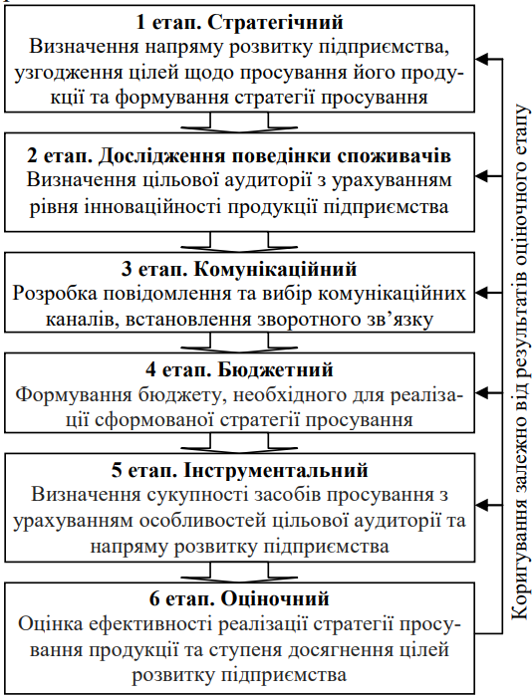
Рис. 1.2. Послідовність етапів формування стратегії продукції підприємства [16, с. 2]
Кожен з етапів, що перераховані, є необхідною складовою процесу формування стратегії просування продукції підприємства з урахуванням напрямку його розвитку. Якщо підприємством у процесі впровадження стратегії будуть виявлені відхилення запланованого рівня ефективності від реального, тоді варто проаналізувати кожен з наведених етапів для виявлення проблем та швидкого її усунення. Швидка реакція та адаптація необхідні для забезпечення високого рівня конкурентоспроможності, що буде впливати на досягнення головної мети підприємства та інших цілей.
Таким чином, можемо визначити головну ціль стратегії просування продукції підприємства. «Основною ціллю стратегії просування є забезпечення споживачів повноцінною інформацією для прийняття рішення про покупку конкретного товару» [13, с. 275]. Для того, аби результативність стратегії мала високий рівень необхідно завчасно визначити інформацію, що буде направлена на споживачів, сформувати інструменти та методи взаємодії зі споживачами тощо.
Підвищити результативність стратегії просування продукції або послуг можна за допомогою дотримання наступних рекомендацій:
- проведення попереднього аналізу каналів для стимулювання збуту (комунікаційних каналів);
- визначення конкретних та чітких маркетингових цілей підприємства;
- впровадження програм, що спеціалізуються на управлінні клієнтами. Використання таких програм дозволить в режимі реального часу слідкувати за змінами попиту та споживацької поведінки для швидкого реагування та адаптації під зміни;
- система постійної генерації методів, шляхів, ідей та каналів стимулювання збуту або просування продукції;
- розробка фінансової стратегії для кожного етапу загальної стратегії просування послуг чи продукції, задля оптимізації та мінімізації витрат, а також досягнення більшого ефекту від задіяних ресурсів;
- визначення строків проведення маркетингових кампаній для інформування споживачів та підвищення продуктивності роботи персоналу окремих відділів на підприємстві,
Зазначимо, що неодмінно важливу роль також відіграють маркетингові комунікації в процесі розробки та впровадження стратегії просування продукції. «Маркетингові комунікації в мережі Інтернет дають змогу досягти різних маркетингових цілей – від виведення на ринок нового продукту (просування бренду), збільшення пізнаваності, підвищення лояльності, поліпшення іміджу до проведення моніторингу, дослідження та інформаційної підтримки клієнтів» [39, с. 82].
Резюмуючи вищевикладений матеріал можемо стверджувати, що стратегія просування товару є важливою складовою комплексу маркетингу і відіграє вирішальну роль у маркетинговій діяльності підприємства. Використовуючи різні інструменти та методи просування, такі як реклама, персональний продаж, стимулювання збуту та зв'язки з громадськістю, компанія може підвищити пізнаваність бренду, покращити імідж бренду та досягти бізнес-цілей. Тому добре розроблена та ефективно реалізована стратегія просування продукції є ключовим фактором рентабельності підприємства.

1.2. SMM-маркетинг як сучасний інструмент просування продукції підприємства

Станом на сьогодні, використання інформаційно-комунікативних технологій є запорукою підвищення ефективності діяльності підприємства. Однією з найважливіших ролей в цьому процесі відіграють маркетингові комунікації, від ефективності роботи яких залежить рівень результативності маркетингової діяльності підприємства, метою якої є максимізація прибутку та рентабельності маркетингових інвестицій. За цієї причини збільшується актуальність досліджень системи маркетингу соціальних мереж, оскільки цей інструмент має високі показники результативності в системі маркетингових комунікацій сучасних підприємств.
У зв’язку з тим, що поняття «Social Media Marketing» має досить широке визначення та автори мають різні погляди щодо його інтерпретації, існує багато трактувань цього терміну.
Наприклад, К. В. Ларіна у дослідженні сучасних проблем управління підприємствами визначає: «SMM – це комплекс заходів щодо використання соціальних медіа як каналів для просування компаній та вирішення інших бізнес-завдань підприємства» [35, с. 143].
М. О. Руди має іншу точку зору на інтерпретацію. терміну: «Соціальний медіа маркетинг або маркетинг соціальних мереж – це комплекс дій щодо використання соціальних медіа в якості каналів просування, розкручування і рекламування брендів, товарів чи послуг, а також вирішенні певних бізнес-завдань» [41, с. 138].
Таким чином, маркетинг в соціальних мережах являє собою сукупність дій, які направлені на просування продукції, послуг, бренду, торгової марки, або в цілому компанії на ринку з використанням соціальних мереж різних видів та спрямувань, як головного інструменту.
Основною метою використання SMM в контексті просування продукції або послуг є збільшення або утримання уваги споживачів до товару, торгової марки або бренду за допомогою соціальних медіа.
Часто маркетологи, помилково вважаючи, що соціальний медіа маркетинг спрямований на збільшення продажів, зазнають невдач в просуванні бренда в Інтернеті. Насправді, головною метою такого маркетингу є зацікавлення споживачів, створення позитивного іміджу бренда та позиціонування компанії, для якої задоволення потреб споживачів та завоювання їх довіри та прихильності є важливішим завданням, ніж отримання прибутку.
До основних завдань SMM слід віднести: залучення нових клієнтів, збільшення потоку глядачів та потенційних споживачів в соціальних мережах підприємства, підвищення лояльності та популярності продукції або послуг тощо.
Крім цього, використання SMM як надійного інструменту Інтернет-маркетингу дозволяє виконувати наступні завдання:
- прямий продаж товарів або послуг через соціальні мережі;
- автоматизація продажів всередині будь-якої соціальної мережі;
- приріст трафіку на сторінки компанії в соціальних мережах та на її сайт;
- створення бази даних існуючих, постійних та потенційних споживачів;
- розробка персонального бренду задля збільшення впливу на ринку;
- формування системи зворотного зв’язку зі споживачами та опрацювання негативу.
Одна з найбільш цінних особливостей соціальних медіа полягає в тому, що вони надають підприємствам можливість безпосередньо взаємодіяти зі споживачами, не вдаючись до нав'язливих маркетингових технік традиційного маркетингу. Наприклад, якщо компанія створює сторінку свого продукту (послуги) на соціальних мережах, користувачі можуть залишати свої відгуки, рекомендації, огляди та задавати питання один одному для обговорення компанії, бренду, продукту або послуги. Кожен відгук та коментар, який залишається користувачем (позитивний або негативний), може стати каталізатором для іншого користувача і, в результаті, привести до вибору (або відмови) від певної компанії, бренду, товару чи послуги.
Для опису області сфери використання SMM-маркетингу варто визначити види сучасних соціальних мереж. Наведемо види соціальних мереж та конкретні приклади на рис. 1.3
Відповідно до класифікації соціальних мереж за формою спілкування існує поділ на глобальні, мультимедійні, блогові та невеликі блоги. «Глобальні соціальні мережі дають змогу обмінюватися будь-яким видом інформації між користувачами. Мультимедійні соціальні мережі відрізняються тим, що вони орієнтовані на спілкування з метою обміну відео-, аудіо- та фотоматеріалів» [43].
Крім цього, існують спеціалізовані соціальні мережі, які використовуються конкретними категоріями користувачів та можуть бути створені відповідно для людей, які належать до різних професій, або мають різні хобі чи займаються різними видами підприємницької діяльності. «В загально тематичних соціальних мережах можуть створюватися групи відповідно до інтересів» [15].

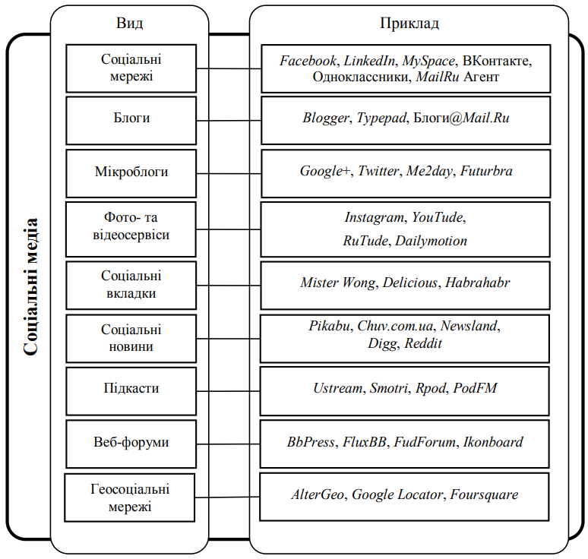
Рис. 1.3. Види сучасних соціальних мереж, які використовуються SMM-маркетингом [22, с. 88]

Використання SMM-маркетингу підприємствами необхідне, в першу чергу, для розширення цільової аудиторії та збільшення споживачів продукції або послуг. Таким чином, соціальні мережі є місцем скупчення потенціальних клієнтів. Розглянемо інструментарій соціального медіа маркетингу з точки зору користувачів соціальних мереж. «За результатами найбільшого в світі дослідження Universal McCann та їх трекера «Wave 9» за 2017 рік, є 5 основних потреб користувачів в СМ: спілкування, розваги, розвиток визнання та вивчення. На сьогодні має місце тренд зміщення мотивів в бік визнання» [11].
«За даними на DataReportal Digital 2022: Global Overview Report, кількість населення, яке активно користується соціальними мережами, складає 4,62 мільярди, що відповідає 58,4 % населення нашої планети» [4].
Для підтвердження висновків цього дослідження наведемо статистичні дані стосовно цілей людей, що користуються соціальними мережами. Так, наприклад, 50 % людей віком від 16 до 20 років прагнуть досягти популярності. Те саме стосується 49 % людей віком від 21 до 25 років та 47 % людей що належать до групи віком від 26 до 30 років.
Успіх компанії залежить від обраної цілей та мети застосування SMM у маркетинговій діяльності. Задля досягнення результативності необхідно мати постійний зв’язок з користувачами для оновлення їх потреб, смаків та отримання зворотного зв’язку стосовно послуги чи товару. Це потрібно для задоволення потреб клієнтів, визначення платформи для спілкування з клієнтами, формування контенту, а як висновок, для досягнення цілей підприємства.
На рис. 1.4 відображено рейтинг соціальних мереж в світі за кількістю користувачів, який було складено в січні 2023 року.

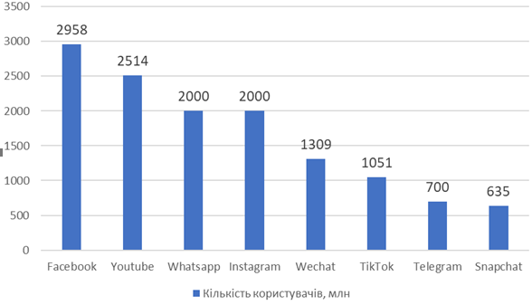
Рис. 1.4. Рейтинг соціальних мереж в світі за кількістю користувачів, млн стном на січень 2023 року [9]
Окрім наведених соціальних мережі існує ще один важливий інструмент для роботи SMM-маркетингу – додатки, створені як система миттєвого обміну повідомленнями між користувачами. До таких наразі відносяться Telegram, Messenger, Skype, Zoom, Discord тощо. Ці додатки можуть класифікуватися наступних чином:
- чати, що існують в мережі Інтернет та дозволяють обмінюватися повідомленнями декільком користувачам одночасно;
- форуми, що існують в мережі Інтернет, що дозволяють користувачам спілкуватися та створювати кімнати відповідно до певної теми;
- хости, що існують в мережі Інтернет та дозволяють користувачам розміщувати відеоматеріали, а також коментувати матеріали інших користувачів;
Таким чином, SMM-маркетинг дозволяє здійснювати більш точну маркетингову комунікацію з певною цільовою аудиторією, вибирати оптимальні платформи для залучення нових споживачів. Саме тому вибір соціальної мережі є ключовим питанням для досягнення ефективної комунікаційної стратегії просування продукції. Важливо чітко розуміти хто є цільовою аудиторією та в яких соціальних мережах вона найбільше представлена.
За допомогою аналізу наукових досліджень [23, с. 442], визначимо сучасні проблеми, пов’язані з використанням SMM-маркетингу у підприємницькій діяльності:
1. Управління негативними відгуками. Соціальні мережі надають клієнтам платформу для обміну думками та відгуками про компанію, які можуть бути як позитивними, так і негативними. Управління негативними відгуками може бути складним завданням для підприємств, оскільки вимагає швидкої реакції та відповідних дій для підтримки репутації бренду;
2. Постійна адаптація. Платформи соціальних мереж постійно розвиваються, а їх алгоритми постійно змінюються. Підприємству необхідно не відставати від змін та адаптуватися під мінливі алгоритми для того аби їх контент бачила лише цільова аудиторія. Це завдання вимагає постійного моніторингу та адаптації для підвищення ефективності маркетингових кампаній;
3. Збільшення конкуренції. Однією з найбільших проблем, з якою стикаються підприємства використовуючи інструментарій SMM-маркетингу є обмежений пошук аудиторії. Оскільки велика кількість компаній конкурують за увагу на усіх платформах стає важче донести повідомлення до цільової аудиторії, не використовуючи при цьому оплачувану рекламу;
4. Складність вимірювання рентабельності інвестицій. Вимірювання рентабельності інвестицій у SMM-маркетинг може бути складним завданням для підприємств. На відміну від інших форм маркетингу, показники маркетингу в соціальних мережах важко піддаються кількісній оцінці, що ускладнюю визначення того, чи була кампанія ефективною чи ні;
5. Постійна підтримка послідовності. Для підприємств є проблемою підтримка єдиного контенту на всіх платформах. Забезпечити відповідність усього контенту цінностям та цілям компанії, а також забезпечити контакт з цільовою аудиторію є складним процесом, який потребує залучення висококваліфікованих кадрів.
Отже, можемо зробити висновок, що SMM-маркетинг це ефективний інструмент просування продукції або послуг підприємства, але він не виключає виникнення ризиків та проблем, які частіше всього відповідають особливостям соціальної мережі, яка була обрана компанією.
«Основний принцип дії зазначеного інструменту Інтернет-маркетингу – це пробудження інтересу користувача до товару, що просувається і спонукання в нього бажання передати цю інформацію іншій людині, або публікацію посилання на інформацію в будь-яких інших онлайн-спільнотах» [29, с. 138].
Ефективне впровадження SMM-маркетингу виступає ключовим елементом маркетингової діяльності підприємства, який націлений на залучення нових споживачів, розширення цільової аудиторії, розвиток підприємства, захист його репутації та формування лояльності споживачів до бренду. Правильне використання ресурсів соціальних мереж, таких як інформація про потреби споживачів, їх рекомендації, конкурентів та партнерів, може допомогти підприємству у просуванні його товару як на вітчизняному так і на зарубіжному ринках.

1.3. Особливості процесу формування стратегії SMM-просування продукції підприємства

В епоху цифрових технологій соціальні мережі стали невід'ємною частиною маркетингової стратегії кожного бізнесу. Маркетинг у соціальних мережах (SMM) – це потужний інструмент, який може допомогти бізнесу охопити ширшу аудиторію, взаємодіяти з клієнтами та, зрештою, стимулювати продажі. Однак розробка ефективної SMM-стратегії вимагає глибокого розуміння унікальних особливостей і характеристик кожної соціальної платформи, а також досконалого розуміння цільової аудиторії та її вподобань.
Процес формування SMM-стратегії для просування продукції компанії може бути особливо складним, оскільки соціальні медіа-платформи постійно розвиваються, і важко спостерігати та адаптуватися до останніх змін, тенденцій та практик. Крім того, різні соціальні платформи вимагають різних підходів, і те, що працює на одній платформі, не обов'язково працюватиме на іншій.
«Стратегія просування за допомогою інструментів SMM - це невід'ємна частина управління будь-яким підприємством, яке працює в сучасних умовах» [26].
Створення ефективної SMM-стратегії на меті якої буде просування продукції та послуг, вимагає від підприємства ретельного визначення цілей, цільової аудиторії, конкурентних переваг тощо. Компанія також повинна бути готова змінювати стратегію з часом, отримуючи інформацію та відгуки від споживачів в соціальних мережах. Використовуючи особливості кожної платформи соціальних мереж і адаптуючи комунікаційну політику до цільової аудиторії, компанія може розробити результативну SMM-стратегію, яка допоможе їм виділитися на переповненому онлайн-ринку.
Дослідження наукової літератури стосовно маркетингових комунікацій та SMM [49, 14] виявило, що робота в соціальних мережах загалом поділяється на чотири основні етапи: моніторинг, просування, робота з репутацією й іміджем та підтримка клієнтів в рамках визначеної платформи. Крім цього, існують також складові елементи конкретно SMM-стратегії, які налічують: побудову спільноти в соціальних мережах, яка буде орієнтована та зацікавлена у бренді, робота з блогерами, створення репутаційного менеджменту, розробка та удосконалення персонального брендингу, а також робота з нестандартними методами SMM-просування. Наведені етапи пізніше формуються у загальну стратегію, що мусить бути направлена на просування продукції підприємства.
SMM-стратегія входить до структури загальної маркетингової стратегії підприємства. Робота над її формуванням повинна йти протягом усього періоду її дії, включаючи підготовку, впровадження, перевірку результатів, моніторинг та адаптацію стратегії до змін.
Проаналізувавши існуючі стратегії просування у соціальних мережах [28, 27] можемо сформувати загальний вигляд стратегії з урахуванням можливих етапів, які можуть бути відредаговані в залежності від особливостей маркетингової та інших видів діяльності підприємства. Наведемо схему SMM-стратегії по просуванню продукції на рис. 1.5
Розглянемо декілька етапів більш детально. Наприклад, етап 4 є одним з найбільш важливих у формуванні SMM-стратегії, адже від нього залежить подальші маркетингові дослідження, виявлення попиту споживачів та розробка маркетингової кампанії. На цьому етапі краще використовувати рекламний механізм, що дозволяє відокремити необхідну аудиторію серед усієї спільноти користувачів соціальних мереж. Цим інструментом виступає таргетинг – механізм що поділяється на два етапи: визначення актуального та цільового сегменту споживачів та вплив на його поведінку.
Етап 6 має на меті дослідити конкурентне середовище та сформувати переваги, недоліки підприємства для їх подальшого коригування або використання для досягнення поставленої мети та цілей. Цей етап впливає на розробку подальшої комунікаційної системи зі споживачами, а також на побудову іміджу або бренду підприємства.

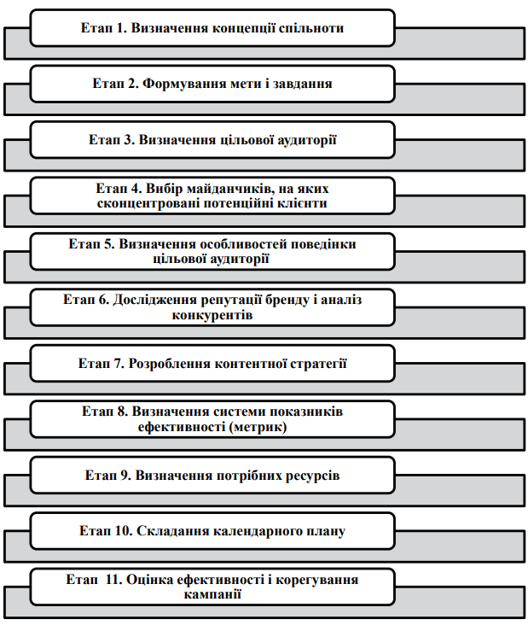
Рис. 1.5. Етапи розроблення SMM-стратегії [38, с. 345]

Одним з найбільш важливих етапів SMM-стратегії є оцінка ефективності і коригування стратегії. За допомогою визначених раніше у системі метрик оцінки та аналізу кампанії потрібно проводити дослідження ефективності стратегії від початку її впровадження до кінця. Таким чином, отримані результати на певному етапі впровадження стратегії дозволять коригувати не тільки розрахунки ефективності, а також змінювати комунікаційну політику, коригувати контент-план, адаптувати продукцію або послуги під нові потреби споживачів.
Кожен з наведених етапів містить в собі низку завдань, що безпосередньо впливають на рівень ефективності досягнення цілей підприємства. Наведена схема поділу SMM-стратегії просування продукції не є єдиною для усіх підприємств. Формування стратегії та поділ її на елементи відбувається з урахуванням особливостей підприємства, наявності відповідних рівнів управління та структурних підрозділів, визначених цілей організації та їх масштабу тощо.
Варто також враховувати, що основна стратегія просування продукції за допомогою SMM-інструментів є багаторівневою системою, що складається з декількох взаємодоповнюючих стратегій. Кожна допоміжна стратегія має складатися зі сценарію та інших можливих сценаріїв, що дозволять адаптуватися під зміни зовнішнього або внутрішнього середовищ.
Розглянемо на рис. 1.6 одну з можливих багаторівневих систем SMM-стратегії, що направлена на просування товарів та послуг.

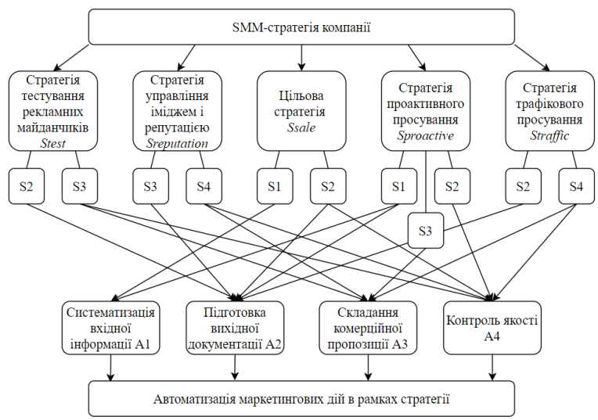
Рис. 1.6. Приклад багаторівневої структури SMM-стратегії [16, с. 27]

За поданою схемою стає очевидним, що управління SMM-стратегією компанії повинно бути інтегрованою системою, що складається з кількох взаємопов'язаних стратегій. При цьому важливо зазначити, що всі маркетингові стратегії, які були представлені, потребують значної кількості сценаріїв взаємодії з цільовою аудиторією, що базуються на персоналізованому підході до кожного потенційного клієнта, який є активним користувачем інтернет-комунікації та соціальних медіа ресурсів.
Резюмуючи вищенаведену інформацію про особливості формування та впровадження SMM-стратегії, що має на меті просування продукції або послуг підприємства, зробимо висновок, що розробка інтегрованої та багаторівневою SMM-стратегії дозволяє розв’язати низку наступних маркетингових задач:
- розширити сегмент споживачів та залучення нових споживачів в довгостроковій перспективі;
- мінімізувати витрати (фінансових, часових, кадрових тощо) у порівнянні з отриманим ефектом;
- синхронізувати бізнес-процеси підприємства;
- удосконалити систему управління, що дозволить визначити чіткий перелік обов’язків персоналу відповідно до кожного етапу стратегії просування продукції.
Отже, процес формування стратегії SMM-просування продукції компанії передбачає кілька особливостей, серед яких визначення цільової аудиторії, вибір відповідних соціальних медіа-платформ, створення відповідного до споживача контенту та вимірювання ефективності стратегії за допомогою ключових показників ефективності. Для підприємства важливо враховувати ці фактори та постійно адаптувати стратегію, щоб залишатися конкурентоспроможними.
РОЗДІЛ 2
ДОСЛІДЖЕННЯ ТА АНАЛІЗ ГОСПОДАРСЬКОЇ ДІЯЛЬНОСТІ ТА СТРАТЕГІЇ ПРОСУВАННЯ ПРОДУКЦІЇ ТОВ «АКВАРУМ»

2.1. Дослідження організаційних особливостей ТОВ «Акварум»

Дослідження теми кваліфікаційної роботи відбувається на базі підприємства ТОВ «Акварум» (Повна назва: Товариство з обмеженою відповідальністю «Акварум»).
Підприємство було засновано у січні 2015 року в місті Одеса. Компанія була заснована у відповідь на проблеми суспільства – високий рівень забруднення міського водопроводу. Тобто, основним видом діяльності організації є продаж та встановлення фільтрів (систем) очищення води.
ТОВ «Акварум» - це велика команда спеціалістів, що кожного дня пропонують своїм клієнтам ефективні методи розв’язання проблем очищення питної та побутової води, а також надають послуги промислової водопідготовки.
Власником та засновником організації є Дудич Михайло Миколайович, що має у своєму розпорядженні стовідсоткову частку статутного капіталу.
Станом на 2023 рік підприємство не має боргових зобов’язань перед державою та регулярно бере участь у державних тендерах на проведення робіт з водоочищення чи встановлення відповідних приладів.
Розглянемо повну інформацію про підприємства в табл. 2.1.

Таблиця 2.1. Повна інформація про ТОВ «Акварум» [12]
Найменування характеристики | Опис характеристики
Повне найменування юридичної особи | Товариство з обмеженою відповідальністю «Акварум»
Скорочена назва | ТОВ «Акварум»
Код ЄДРПОУ | 39596679
Дата реєстрації | 22.01.2015 (8 років, 3 місяці)
Уповноважені особи | Дудич Михайло Миколайович
Розмір статутного капіталу | 20000,00 грн.
Форма власності | Недержавна власність
Види діяльності (основний) | 47.99: Інші види роздрібної торгівлі
Продовження табл. 2.1
Найменування характеристики | Опис характеристики
Види діяльності (інші) | 43.21: Електромонтажні роботи  43.22: Монтаж водопровідних мереж, систем опалення та кондиціонування  46.49: Оптова торгівля іншими товарами господарського призначення  33.12: Ремонт і технічне обслуговування машин і устаткування промислового призначення  36.00: Забір, очищення та постачання води

Отже, підприємство займається великим спектром видів діяльності, що в основному належать до продажу, встановлення, ремонту систем водоочищення.
Відповідно до інформації за КВЕД-2010, вид діяльності за класом 47.99 містить: «Інші види роздрібної торгівлі будь-якими товарами, не віднесеної до попередніх класів» [31].
ТОВ «Акварум» займається роздрібним продажем товарів поза межами магазинів завдяки наявності власного Інтернет-магазину, що забезпечує велику частку продажів в Одесі та загалом по Україні.
Під час аналізу підприємства було виявлено, що компанія регулярно отримує тендерні замовлення на продаж товарів, або проведення відповідних робіт.
«Тендер – це здійснення конкурентного відбору учасників з метою визначення переможця тендеру згідно з процедурами (крім процедури закупівлі в одного постачальника) або оголошення покупцем (замовником) конкурсу для продавців (постачальників) із заздалегідь визначеними характеристиками» [37, с. 244].
Станом на 2023 рік українські державні органи та підприємства повинні проводити публічні закупівлі через тендерну процедуру, яка була впроваджена у 2016 році. Ця процедура забезпечує рівні умови для учасників торгів і мінімізує ризик корупції у діяльності державних установ. Контролем ведення та результатами тендерів займається система ProZorro, яка була створена для покращення прозорості та доступності тендерних процесів.
Розглянемо статистичні дані про розмір державної закупівлі у ТОВ «Акварум» в період 2018-2023 рр. на рис. 2.1.

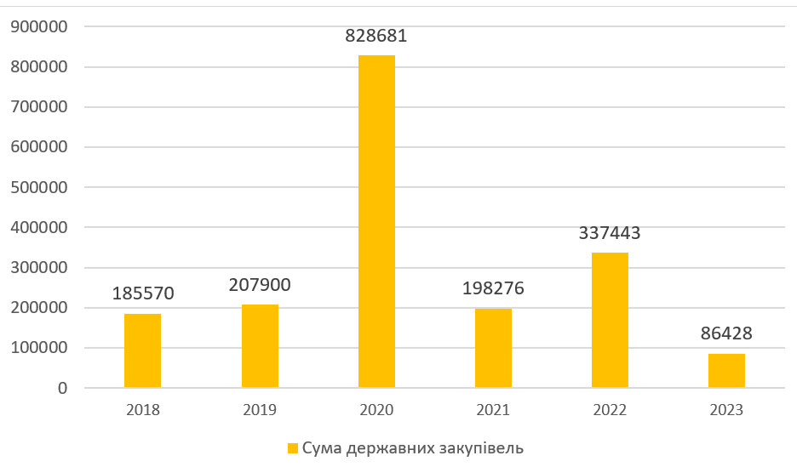
Рис. 2.1. Статистика державних закупівель ТОВ «Акварум» в період 2018-2023 рр [45]

Дослідження державних закупівель ТОВ «Акварум» надає інформацію, що найбільша кількість тендерів була отримана підприємством протягом 2020 року. При цьому, слід зауважити увагу, що показники 2023 року наводяться тільки за перші чотири місця, отже повністю проаналізувати період цього року ще неможливо.
Порівнюючи суму тендерів з виторгом підприємства можна розрахувати, яку частку складають державні закупівлі відносно до доходів компанії. Наприклад, у 2020 році державні закупівлі складали 11,4 % від чистого доходу підприємства, у 2021 році – 1,8 %, а у 2022 році – 2,2 %.
Загалом така аналітика вказує на те, яка частка від чистого виторгу підприємства надходить від фінансування державними установами. Чим вище відсоток залежності від тендерів, тим вищий рівень залежності підприємства від політичної ситуації в країні, від процесу проведення тендерів, від рівня корупції.
Згідно з результатами аналітики по ТОВ «Акварум» можемо констатувати, що протягом 2021-2022 рр. рівень залежності від фінансування державними установами значно зменшився, при цьому рівень доходів підприємства в цей період зростає.
У табл. 2.2 наведемо перелік закупівель та суму контракту, що були виграні ТОВ «Акварум» у 2023 році.

Таблиця 2.2 – Перелік переможних лотів ТОВ «Акварум» в період 2023 року [30]
Назва лота | Найменування лота | К-сть | Замовник | Сума, грн
Електромеханічне обладнання | Картридж поліпропіленовий АК-3120 | 1 шт | КП «Водоканал» | 1123
Електромеханічне обладнання | Картридж поліпропіленовий АК-8820 | 3 шт | КП «Водоканал» | 1123
Апарати для дистилювання | Активоване вугілля | 48 кг | КП «Водоканал» | 13 296
Лампи ультрафіолетового світла | Ультрафіолетова лампа | 1 шт | КП «Водоканал» | 15645
Електромеханічне обладнання | Мембранний елемент | 3 шт | КП «Водоканал» | 36075
Хімічна продукція різна | Картридж зі спіненого поліпропілену Ecosoft 4,5 х 20, 20 мкм | 48 шт | ДСП «Чорнобильська АЕС» | 11289
Антискалант | Антискалант Ropur RPI-3000A | 23,5 кг | Криничненська сільська рада | 9000

Згідно зі статистикою кількості тендерів протягом останніх трьох років, у 2023 році кількість замовлень на початок періоду є більшою, аніж у попередні два роки. Тобто можемо надати прогноз, що на кінець 2023 року сума державних закупівель у ТОВ «Акварум» зросте відповідно до інших часових проміжків, а отже і їх частка у складі виручки підприємства значно зросте. Така ситуація може негативно вплинути на фінансовий стан підприємства, у разі відсутності позитивної динаміки прибутковості підприємства.
Дослідження організаційних особливостей ТОВ «Акварум» вимагає проведення аналізу внутрішньої системи управління підприємством. В рамках такого аналізу варто розглянути організаційну структуру підприємства, визначити її тип та схарактеризувати елементи цієї структури.
«Організаційна структура управління – це склад, взаємозв’язки та супідрядність організаційних одиниць апарату управління, які виконують різні функції управління організацією» [24, с. 151].
Отже, організаційна структура підприємства становить собою систему взаємопов’язаних елементів управління, які виконують певні функції, обов’язки стосовно управління підприємством.
Розглянемо організаційну структуру ТОВ «Акварум» на рис. 2.2.

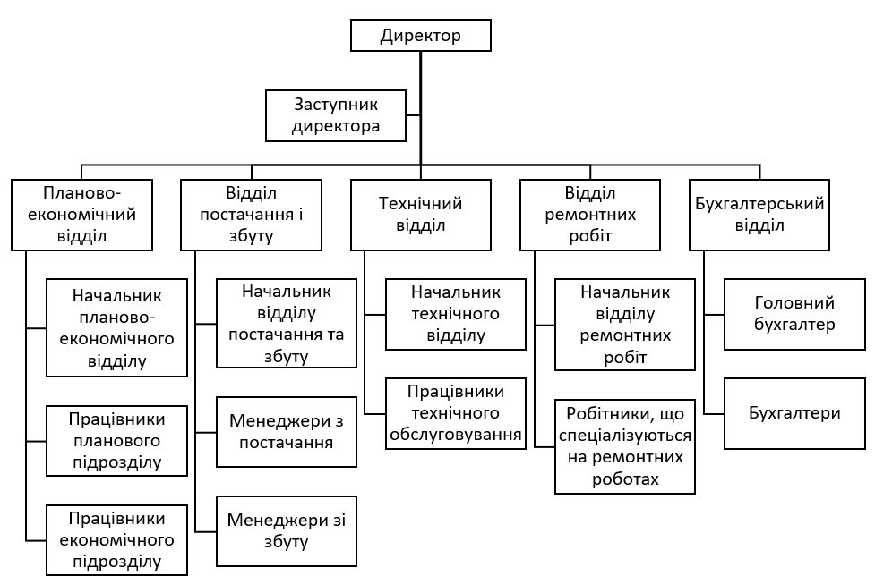
Рис. 2.2. Організаційна структура ТОВ «Акварум» станом на 2023 рік

Станом на 2023 рік на підприємстві працює 18 робітників:
- директор та заступник директора;
- в планово-економічному відділі працює 4 робітники;
- відділ постачання та збуту налічує 4 співробітників;
- до технічного відділу відноситься 3 працівники;
- у відділі ремонтних робіт працює 3 співробітники;
- бухгалтерський відділ має 2 працівників.
Розглянемо перелік обов’язків основних посадових осіб ТОВ «Акварум»:
1. Директор. Директор підприємства має такі обов’язки:
- розробка стратегії компанії та визначення її напрямків розвитку відповідно до ринкових умов та тенденцій;
- встановлення співпраці з потенційними клієнтами, партнерами, постачальниками та іншими стейкхолдерами;
- розробка та впровадження політики якості виробництва та обслуговування;
- розв’язання ключових питань щодо виробництва, складського управління та логістики; керування фінансовою діяльністю компанії;
- контроль за дотриманням норм та правил відповідно до законодавства;
- взаємодія з державними органами та регуляторними організаціями щодо отримання ліцензій, сертифікації та інших дозвільних документів;
В загальному, директор підприємства займається управлінням всією діяльністю компанії та розв’язує всі ключові питання, пов'язані з її функціонуванням та розвитком.
2. Начальник планово-економічного відділу відповідає за розробку та впровадження бюджетних планів, контроль за їх виконанням, аналіз ринкових умов та попиту на продукцію, розробку стратегії маркетингу та продажу продукції. Він також займається плануванням виробництва та управлінням обсягами та термінами постачання продукції, аналізом ефективності виробництва та розробкою пропозицій щодо його покращення;
3. Начальник відділу збуту та постачання відповідає за планування та керування діяльністю відділу збуту та постачання, забезпечення оптимальних обсягів продажу продукції, розвитку нових ринків збуту та залучення нових клієнтів. Він має обов’язки щодо зв'язку з партнерами та контроль за взаємовідносинами з ними, а також контроль за виконанням угод постачання і продажу продукції;
4. Начальник технічного відділу має розробляти технічні проекти, відповідати за здійснення технічного нагляду та контролю за якістю виконання робіт відповідно до проектів та вимог клієнтів. Він повинен організовувати роботу технічної групи та контролювати виконання завдань по розробці технічних проектів, технічному документуванню та підготовці необхідної технічної документації. До його обов'язків також входить контроль за виконанням технічних робіт та ремонтних робіт, ведення технічної документації, аналіз результативності діяльності технічного відділу та розробка пропозицій щодо її покращення.
5. Начальник відділу ремонтних робіт відповідає за організацію технічного обслуговування та ремонту обладнання, а також забезпечує вчасну та якісну діагностику та усунення дефектів. Начальник відділу забезпечує координацію роботи своєї команди з іншими відділами підприємства, що дає змогу підтримувати ефективну та надійну роботу обладнання, що своєю чергою забезпечує безперебійну роботу виробництва та задоволення потреб клієнтів.
Враховуючи усі перелічені фактори, ТОВ «Акварум» - це підприємство, що спеціалізується на продажу, встановленні, ремонтних роботах систем водоочищення. Компанія активно бере участь у державних тендерах, проте частках державних замовлень відносно виторгу не є великою, а отже підприємство не має залежності від державного фінансування.
Організаційна структура підприємства є лінійно-функціональною та налічує в собі п’ять окремих підрозділів, що забезпечують ефективне функціонування організації. Проте з огляду на сучасні тенденції розвитку підприємництва в Україні, існує необхідність додаткового впровадження маркетингового відділу для забезпечення належного рівня конкурентоспроможності на ринку.

2.2. Економічний аналіз та оцінка господарської діяльності ТОВ «Акварум»

У сучасних умовах економічна діяльність підприємств є складним та багатогранним процесом, що вимагає комплексного підходу до аналізу та оцінки ефективності фінансової діяльності. У зв'язку з цим, велика увага приділяється проведенню економічного аналізу та оцінці діяльності підприємств, що дає змогу зрозуміти, наскільки результативною є їх діяльність та визначити можливі напрямки покращення економічних показників.
«Господарська діяльність підприємств – це складна сукупність виробничих відносин у взаємозв’язку з продуктивними силами. Вона складається з багатьох процесів, які умовно можна об’єднати у такі групи: матеріально-технічні, економічні (ринкові), соціальні, природо-охоронні тощо» [42, с. 32].
Економічний аналіз - це процес вивчення економічних явищ і процесів з метою зрозуміти, як вони працюють, як впливають на ринок та наші життя, і як можна покращити економічні результати. Він використовує методи та інструменти з областей економіки, статистики, математики та інших наук, щоб зібрати та проаналізувати дані про виробництво, споживання, ціни, заробітну плату та інші економічні показники.
«Економічний аналіз, за своїм визначенням, має справу з господарськими процесами, які містять в собі виробництво і реалізацію продукції, використання основних та оборотних засобів, формування та розподіл прибутку» [19, с. 5].
Результатом економічного аналізу можуть бути прогнози, рекомендації та стратегії для покращення економічної ситуації в певному секторі або для всієї економіки в цілому.
Першим етапом проведення економічного аналізу господарської діяльності – збір можливої інформації про фінансову діяльність підприємства (фінансові звіти, інформація про витрати та прибутки підприємства тощо).
Розглянемо окрему частину фінансового звіту ТОВ «Акварум» в табл. 2.3.
Таблиця 2.3 – Фінансові показники ТОВ «Акварум» за період 2019-2022 рр.
Показник | Роки, тис. грн |  |  | 2021 р. до 2020 р. |  | 2022 р до 2021 р.
Показник | 2020 | 2021 | 2022 | +/- | % | +/- | %
Активи
Необоротні активи | - | - | - | - | - | - | -
Оборотні активи: | 5912,9 | 4301,5 | 8755,2 | -1611,4 | -27,3 | 4453,7 | 103,5
- запаси | 1970,7 | 1433,8 | 2918,4 | -536,9 | -27,2 | 1484,6 | 103,5
- дебіторська заборгованість | 2156,4 | 1542,1 | 3215,4 | -614,3 | -28,5 | 1673,3 | 108,5
- гроші та їх еквіваленти | 886,9 | 645,2 | 1313,3 | -241,7 | -27,3 | 668,1 | 103,5
Пасиви
Власний капітал | 5912,9 | 1383,1 | 2481,4 | -4529,8 | -76,6 | 1098,3 | 79,4
Нерозподілений прибуток | 456 | 341,5 | 562,3 | -114,5 | -25,1 | 220,8 | 64,7
Всього зобов’язання | 0 | 2918,4 | 6273,8 | 2918,4 | 0 | 3355,4 | 115
Загальна сума пасивів | 5912,9 | 4301,5 | 8755,2 | -1611,4 | -27,3 | 4453,7 | 103,5

За період, про який складено фінансовий звіт ТОВ «Акварум» було виявлено наступні зміни:
1. Загальна тенденція по активах та пасивах – падіння в період 2020-2021 рр. та різке зростання в період 2021-2022 рр., що свідчить про збільшення ефективності фінансової діяльності підприємства;
2. Описана тенденція не стосується структури зобов’язань підприємства, адже на період 2020 року компанія не мала жодних зобов’язань. Проте протягом 2021-2022 рр. відбувається різке зростання зобов’язань.
Різке зростання зобов'язань підприємства може свідчити про те, що компанія залежить від позичкового капіталу, який використовується для фінансування бізнесу. Це може бути результатом поганого фінансового управління, коли підприємство залежить від зовнішнього фінансування, щоб забезпечити своє існування та зростання. Однак, збільшення зобов'язань може бути й стратегічним ходом підприємства, яке має плани на розвиток, а отже, потребує додаткових фінансових ресурсів.
Попередній аналіз виявив, що загалом у 2021 році ТОВ «Акварум» мало фінансові проблеми, що призвело до зменшення активів та пасивів. Однак, компанія змогла покращити фінансову ситуацію протягом 2022 року, що призвело до різкого зростання активів та пасивів.
Розглянемо динаміку змін структури активів ТОВ «Акварум» протягом 2020-2022 рр. за допомогою лінійної діаграми на рис. 2.3.

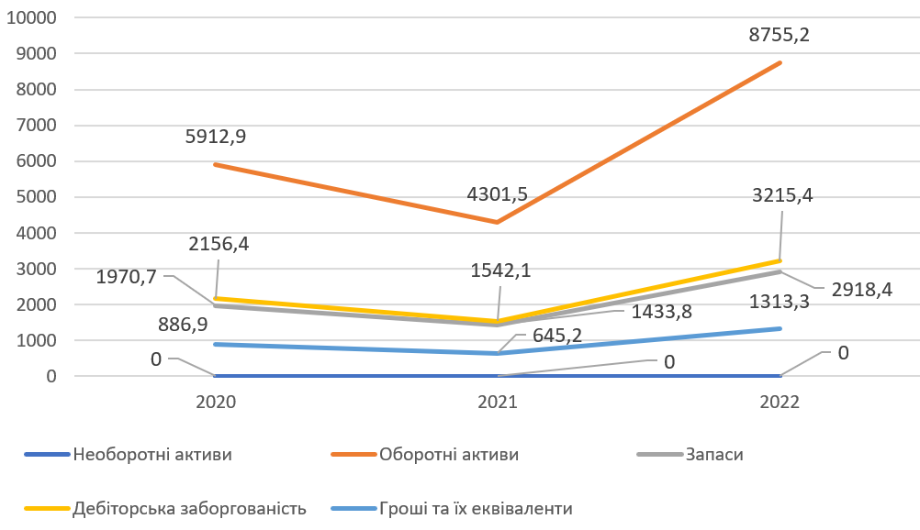
Рис. 2.3. Динаміка зміни активів ТОВ «Акварум» в період 2020-2022 рр.

Проаналізуємо динаміку змін пасивів ТОВ «Акварум» протягом 2020-2022 рр. на рис. 2.4.

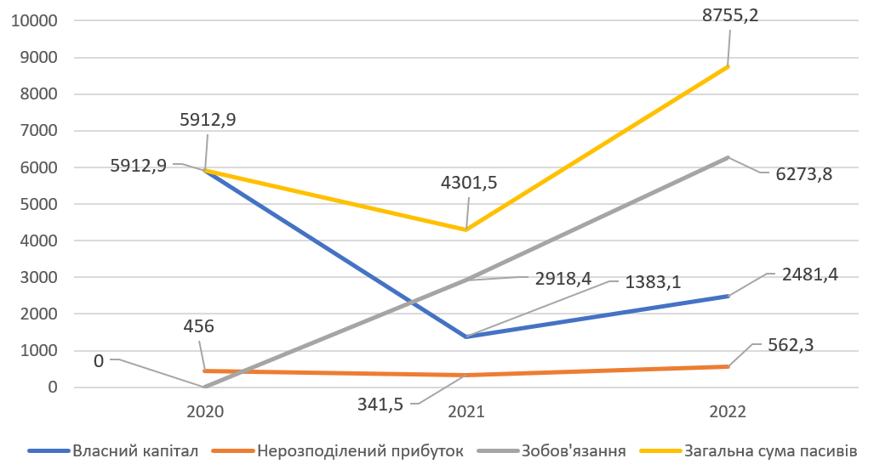
Рис. 2.4. Динаміка змін пасивів ТОВ «Акварум» в період 2020-2022 рр.
Візуалізація динаміки змін структури активів та пасивів підтверджує висновки попереднього фінансового аналізу про те, що ТОВ «Акварум» протягом 2021 року мала певні фінансові проблеми, що призвели до зменшення кількості активів та пасивів. Проте, фінансові проблеми було розв’язано завдяки збільшенню зобов’язання, а отже отриманню зовнішнього фінансування для стабілізації фінансового становища підприємства.
Окрім інформації про активи та пасиви, для фінансового аналізу також необхідні дані про доходи, витрати та прибутку підприємства. В табл. 2.4 висвітлено дохідні та витратні показники ТОВ «Акварум» протягом 2020-2022 рр.

Таблиця 2.4 – Фінансові результати ТОВ «Акварум» в період 2020-2022 рр.
Показник | Роки, тис. грн |  |  | 2021 р. до 2020 р. |  | 2022 р до 2021 р.
Показник | 2020 | 2021 | 2022 | +/- | % | +/- | %
Загалом виручка | 7281,0 | 11107,6 | 15560,5 | 3826,6 | 52,6 | 4452,9 | 40,1
Загалом витрати | 7068,2 | 10351,6 | 14462,2 | 3283,4 | 46,5 | 4110,6 | 39,7
Чистий прибуток | 212,8 | 756,0 | 1098,3 | 543,2 | 255,3 | 342,3 | 45,3

Згідно з наведеними даними, станом на кінець 2021 року відбулось значне зростання доходів підприємства на 52,6 %. Це може свідчити про успішне розвиток бізнесу, введення нових продуктів на ринок, встановлення нових контрактів та розширення географії продажів.
Проте, на тлі зростання доходів, також спостерігається зростання витрат на 46,5 %, що може свідчити про високі витрати на виробництво, збільшення витрат на рекламу, маркетинг та інші операційні витрати.
Також слід звернути увагу на значне зростання чистого прибутку на 255,3 %, що може свідчити про ефективне управління ресурсами, оптимізацію витрат, впровадження нових ринків збуту, а також зниження витрат на оподаткування.
У 2022 році спостерігається продовження динаміки зростання доходів, що свідчить про подальший розвиток бізнесу та збільшення продажів. Зростання витрат на 39,7 % може свідчити про збільшення витрат на виробництво, але також може бути пов'язане зі збільшенням інвестицій в рекламу та маркетингові заходи.
Значне зростання чистого прибутку на 45,3 % також є позитивним сигналом, оскільки це свідчить про збільшення прибутку після відрахування всіх витрат. Однак слід зазначити, що у 2022 році зростання чистого прибутку було меншим порівняно з 2021 роком, що може бути пов'язане зі збільшенням витрат на виробництво та маркетингові заходи.
Наступним етапом проведення економічного аналізу є розрахунок, аналіз та оцінка фінансових показників. «Система фінансових показників – сукупність відносних показників, які розраховані за даними фінансової звітності підприємства і характеризують його фінансовий стан з різних сторін відповідно до інтересів суб’єктів фінансового аналізу» [16, с. 13].
Фінансовий аналіз за допомогою розрахунку коефіцієнтів дозволяє отримати об'єктивну оцінку фінансового стану підприємства та зробити висновки про ефективність його діяльності.
Розрахунок коефіцієнтів полягає у визначенні співвідношення між різними фінансовими показниками підприємства. Для цього використовуються показники звітності, що відображають фінансову стійкість, ліквідність, рентабельність та інші фінансові показники.
Існує наступний поділ фінансових коефіцієнтів на групи:
1. Коефіцієнти фінансової стійкості;
2. Коефіцієнти ліквідності;
3 Коефіцієнти рентабельності діяльності підприємства;
В табл. 2.5 наведено перелік показників фінансової стійкості підприємства

Таблиця 2.5 – Показники фінансової стійкості підприємства
Показник фінансової стійкості | Визначення | Формула розрахунку | Значення
Коеф. автономії | «Відношення загальної суми власних коштів до підсумку балансу та характеризує ступінь незалежності підприємства від зовнішніх запозичень» [34] | Власний капітал / Валюта балансу | ≥ 0,5
Коеф. фінансової залежності | «Яка сума загальної вартості майна припадає на 1 гривню власних коштів» [36, с. 460] | (Власний капітал + Валюта балансу) / Оборотні активи | <0,5
Продовження табл. 2.6
Показник фінансової стійкості | Визначення | Формула розрахунку | Значення
Коеф. маневреності власного капіталу | «Показує, яка частина власного капіталу використовується для фінансування поточної діяльності» [20, с. 33] | Власний капітал / Оборотні активи | >0,4
Коеф. співвідношення власного та залученого капіталу | Показує яка частка власного капіталу припадає на 1 гривню залученого капіталу | Власний капітал / (Поточні + Довгострокові зобов’язання) | >1,0
Коеф. співвідношення залученого і власного капіталу | Демонструє яка частка залученого капіталу припадає на 1 гривню власного капіталу | (Поточні + Довгострокові зобов’язання) / Власний капітал | <1,0

В табл. 2.6 проведемо розрахунки показників фінансової стійкості ТОВ «Акварум» відповідно до формул, які подані в табл. 2.5, а також проаналізуємо їх динаміку в період з 2020 року по 2022 рік.

Таблиця 2.6 – Аналіз показників фінансової стійкості ТОВ «Акварум» в період 2020-2022 рр.
Коефіцієнт автономії
Коефіцієнт фінансової залежності
Коефіцієнт маневреності власного капіталу
Коефіцієнт співвідношення власного та залученого капіталу
Коефіцієнт співвідношення залученого і власного капіталу

З розрахунків коефіцієнтів фінансової стійкості, які наведено в табл. 2.6 видно, що показники погіршуються з 2020 року до 2022 року:
1. Коефіцієнт автономії показує, наскільки важливою є роль власного капіталу в загальній капіталізації підприємства. Зменшення коефіцієнта автономії з 1,0 у 2020 році до 0,28 у 2022 році свідчить про зменшення внеску власника у підприємство та збільшення залежності від зовнішніх джерел фінансування.
2. Зменшення коефіцієнта фінансової залежності з 2,0 у 2020 році до 1,28 у 2022 році свідчить про зменшення кількості залучених зовнішніх коштів на кожен гривню власного капіталу.
3. Зменшення коефіцієнта маневреності власного капіталу з 1,0 у 2020 році до 0,28 у 2022 році свідчить про зменшення ефективності використання власних коштів.
4. Коефіцієнт співвідношення власного та залученого капіталу показує, яка частка загального капіталу належить власнику підприємства. Збільшення коефіцієнта співвідношення власного та залученого капіталу з 0,0 у 2020 році до 0,4 у 2022 році свідчить про те, що підприємство почало більше використовувати власні кошти для фінансування своїх операцій і проектів.
5. Збільшення коефіцієнта співвідношення залученого і власного капіталу з 0,0 у 2020 році до 2,53 у 2022 році свідчить про те, що підприємство стає більш залежним від залученого капіталу, ніж від власного капіталу. Це може бути знаком того, що підприємство збільшує свої зобов'язання перед зовнішніми кредиторами.
Зауважимо, що за результатами розрахунків показників фінансової стійкості ТОВ «Акварум» жоден з показників не відповідає нормативному значенню. Наприклад, коефіцієнт фінансової залежності та співвідношення залученого і власного капіталу значно перевищують нормативне значення. При цьому, коефіцієнт автономії, маневреності власного капіталу та співвідношення власного і залученого капіталу не досягають нормативного значення.
На рис. 2.5 зобразимо динаміку змін показників фінансової стійкості ТОВ «Акварум» в період 2020-2022
Загалом аналіз та динаміка говорять про те, що більша частка фінансових проблем підприємства наразі стосується занадто великих обсягів залученого капіталу, через що знижується рівень фінансової стійкості підприємства.

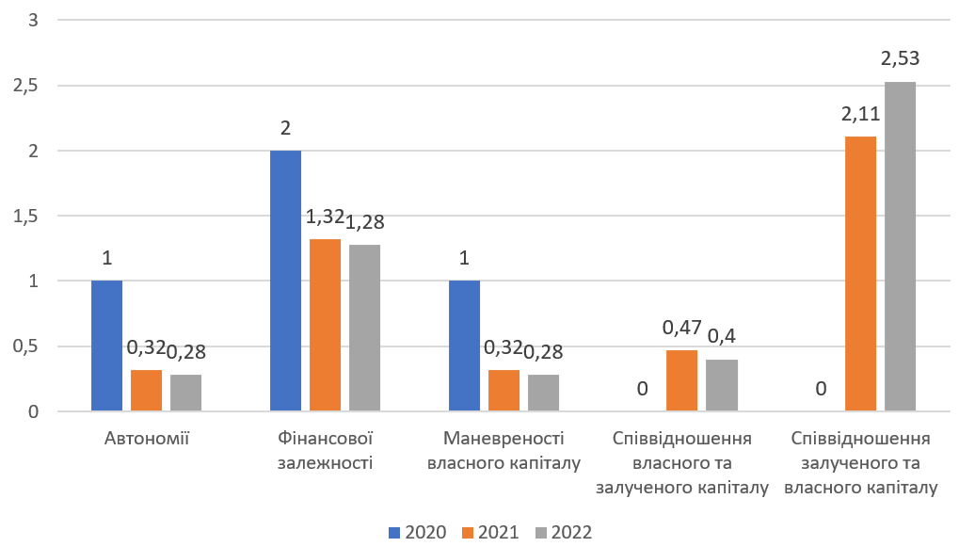
Рис. 2.5. Динаміка показників фінансової стійкості ТОВ «Акварум» в період 2020-2022 рр.

Показники або коефіцієнти ліквідності – це фінансові показники, які відображають спроможність підприємства виконувати свої фінансові зобов'язання шляхом перетворення своїх активів у готівку або еквівалент готівки в короткостроковому періоді.
Ці показники допомагають оцінити фінансову стабільність підприємства, його здатність виконувати зобов'язання перед постачальниками, кредиторами та іншими стейкхолдерами.
В табл. 2.7 наведено перелік показників ліквідності підприємства.

Таблиця 2.7 – Показники ліквідності підприємства
Показник ліквідності | Визначення | Формула розрахунку | Значення
Коеф. поточної ліквідності | «Відображає взаємозв'язок між розміром поточних активів і поточними зобов'язаннями; показує здатність підприємства погашати поточні зобов'язання тільки за рахунок оборотних активів» [47, с. 902] | Оборотні активи / Поточні зобов’язання | від 0,5

Продовження табл. 2.7
Показник ліквідності | Визначення | Формула розрахунку | Значення
Коеф. швидкої ліквідності | «За смисловим значенням аналогічний коефіцієнту покриття, його обчислюють для вужчого кола поточних активів, коли з розрахунку виключено найменш ліквідну їх частину - виробничі запаси» [21, с. 92] | (Оборотні активи – Запаси) / Поточні зобов’язання | від 0,6 до 0,8
Коеф. абсолютної ліквідності | «Показує, яка частина поточних (короткострокових) зобов'язань може бути погашена негайно» [46, с. 59] | Грошові кошти та їх еквіваленти / Поточні зобов’язання | від 0,2 до 0,35

В табл. 2.8 проведемо розрахунки показників ліквідності ТОВ «Акварум» відповідно до формул, які подані у табл. 2.7, а також проаналізуємо їх динаміку в період з 2020 року по 2022 рік.

Таблиця 2.8 – Аналіз показників ліквідності ТОВ «Акварум» в період 2020-2022 рр.
Коефіцієнт поточної ліквідності | 0 | 1,47 | 1,40 | 0 | -5,32
Коефіцієнт швидкої ліквідності | 0 | 0,98 | 0,93 | 0 | -5,32
Коефіцієнт абсолютної ліквідності | 0 | 0,22 | 0,21 | 0 | -5,31

З результатів розрахунків, які подані в табл. 2.8 розуміємо, шо коефіцієнти ліквідності підприємства збільшуються з 2020 до 2021 року, але зменшуються відносно цього показника у 2022 році. Значення коефіцієнта поточної ліквідності у 2021 та 2022 роках перевищує 1, що може свідчити про наявність достатньої кількості оборотних коштів для покриття поточних зобов'язань.
Коефіцієнти швидкої та абсолютної ліквідності виявляються меншими за 1 у 2021 та 2022 роках. Це означає, що в разі необхідності підприємство може мати проблеми зі швидким забезпеченням платежів.
Стосовно досягнення або невідповідність нормативним значенням – коефіцієнт поточної та абсолютної ліквідності відповідають нормативним значенням. Проте коефіцієнт швидкої ліквідності перебільшує нормативне значення.
Враховуючи динаміку показників ліквідності, можна зробити висновок, що у підприємства є оборотні кошти, але вони можуть бути використані не так швидко, як потрібно, що може призвести до проблем зі сплатою зобов'язань в разі необхідності.
Коефіцієнти рентабельності - це показники, що відображають відношення прибутку до різних елементів витрат або активів компанії. Ці показники дозволяють оцінити ефективність діяльності компанії та її здатність генерувати прибуток від своєї діяльності.
Найпоширенішими коефіцієнтами рентабельності є відношення чистого прибутку до загального обсягу продажів (рентабельність продажів), відношення чистого прибутку до власного капіталу (рентабельність власного капіталу) та відношення чистого прибутку до загальних активів (рентабельність активів).
Кожен з цих коефіцієнтів дає різний погляд на різні аспекти фінансової діяльності компанії, тому їх використовують в різних ситуаціях. Наприклад, рентабельність продажів може вказувати на те, наскільки ефективно компанія виробляє та продає свої товари або послуги.
В табл. 2.9 наведено перелік показників рентабельності підприємства.

Таблиця 2.9 – Показники рентабельності підприємства
Показник ліквідності | Визначення | Формула розрахунку
Коеф. рентабельності продажів | Показує, який відсоток від загального обсягу продажів перетворився на чистий прибуток | Чистий прибуток Виручка від реалізації
Коеф. рентабельності капіталу | Показує, який відсоток прибутку компанії припадає на кожну гривню загального капіталу компанії, що містить в собі як власний капітал, так і позичений капітал | Чистий прибуток / Загалом капітал
Коеф. рентабельності активів | «Відношення прибутку від операційної діяльності до поточної ринкової вартості необоротних та оборотних активів (крім поточних фінансових інвестицій і грошових коштів та їх еквіваленті)» [25, с. 28] | Чистий прибуток / Активи
Коеф. рентабельності власного капіталу | «Річна прибутковості компанії поділеної на вартість її загального власного капіталу, що виражено у відсотках» [48, с. 12] | Чистий прибуток / Власний капітал
Продовження табл. 2.9
Показник ліквідності | Визначення | Формула розрахунку
Коеф. рентабельності витрат | Показує, який відсоток від загальних витрат компанії перетворився на чистий прибуток | Чистий прибуток / Загалом витрати

В табл. 2.10 проведемо розрахунки показників рентабельності ТОВ «Акварум» відповідно до формул, які надані в табл. 2.9, а також проаналізуємо їх динаміку в період з 2020 року по 2022 рік.

Таблиця 2.10 – Аналіз показників рентабельності ТОВ «Акварум» в період 2020-2022 рр.
Коефіцієнт рентабельності продажів | 2,92 | 6,81 | 7,06 | 132,9 | 3,7
Коефіцієнт рентабельності капіталу | 3,60 | 17,58 | 12,54 | 388,3 | -28,6
Коефіцієнт рентабельності активів | 3,60 | 17,58 | 12,54 | 388,3 | -28,6
Коефіцієнт рентабельності власного капіталу | 3,60 | 54,66 | 44,26 | 1418,8 | -19,0
Коефіцієнт рентабельності витрат | 3,01 | 7,30 | 7,59 | 142,6 | 4,0

За наданими результатами розрахунків у табл. 2.10 можна зробити наступні висновки:
1. Коефіцієнт рентабельності продажів зріс упродовж трьох років. Це означає, що компанія змогла збільшити прибутковість виробництва та продажу своїх товарів/послуг.
2. Коефіцієнт рентабельності сукупного капіталу значно зріс у 2021 році, але зменшився у 2022 році. Це може бути пов'язано зі зміною складу капіталу компанії – збільшення позикового капіталу протягом 2022 року.
3. Коефіцієнт рентабельності активів та власного капіталу мають схожу динаміку з коефіцієнтом рентабельності сукупного капіталу. Це може свідчити про те, що зміна складу капіталу не мала значного впливу на ефективність використання активів та власного капіталу компанією.
4. Коефіцієнт рентабельності витрат також зріс протягом трьох років. Це може свідчити про те, що компанія змогла знизити свої витрати та збільшити ефективність своєї діяльності.
Рис. 2.6 є відображенням динаміки зміни показників рентабельності ТОВ «Акварум» упродовж 2020-2022 рр.

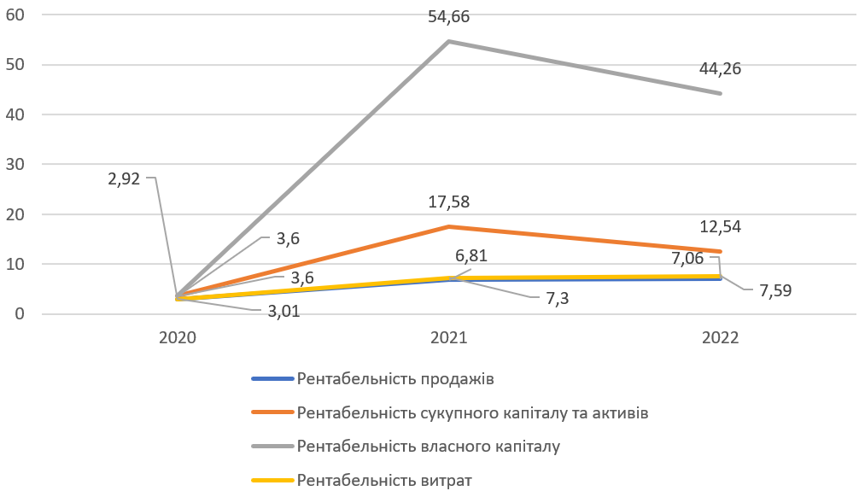
Рис. 2.6. Динаміка зміни показників рентабельності ТОВ «Акварум» упродовж 2020-2022 рр.

Загалом, динаміка зміни показників рентабельності свідчить про те, що компанія розвивається та збільшує ефективність своєї діяльності, що може бути позитивним сигналом для інвесторів та підприємств.
Аналіз фінансового стану ТОВ «Акварум» показав, що компанія має кілька недоліків, серед яких можна виділити низький рівень фінансової стійкості та падіння показників ліквідності, зокрема поточної, швидкої та абсолютної ліквідності. Ці показники свідчать про те, що компанія може поставати перед труднощами у виплаті поточних зобов'язань та не має достатньої кількості ліквідних активів для покриття своїх зобов'язань.
Проте, є позитивні зміни стосовно зростання показників рентабельності. Коефіцієнти рентабельності продажів, активів, витрат та капіталу зросли з 2020 року і продовжують збільшуватися. Це свідчить про позитивні зміни в діяльності компанії, що може бути наслідком покращення управління фінансами, зростання ефективності виробництва, збільшення обсягів продажів та інших чинників.

2.3. Аналіз передумов розробки стратегії просування продукції ТОВ «Акварум»

У сучасних умовах конкуренції на ринку важливо мати ефективну стратегію просування продукції, яка б забезпечила підприємству конкурентні переваги та стабільність у майбутньому. В цьому контексті актуальним є дослідження передумов розробки стратегії просування продукції на прикладі ТОВ «Акварум».
Аналізуючи історію розвитку підприємства та досвід конкурентів, можна зробити висновки щодо оптимальних стратегій просування продукції, які допоможуть ТОВ «Акварум» зайняти сильну позицію на ринку та забезпечити стабільний розвиток у майбутньому.
Аналізуючи передумови розробки стратегії просування продукції ТОВ «Акварум» варто дослідити наступні процеси:
- інструменти SMM-стратегії, а саме соціальні мережі, або Інтернет-ресурси через які підприємство взаємодії зі своєю аудиторією;
- наявність конкурентів підприємства та їх активність в соціальних мережах;
- цільова аудиторія підприємства (вік, стать, країна проживання тощо).
- досвід розробки та впровадження стратегії SMM-просування продукції або послуг.
Дослідження цих процесів дозволить зробити аналіз сильних та слабких сторін (SWOT-аналіз) задля вдосконалення маркетингової діяльності підприємства, а саме використання SMM-інструментів, що збільшать ефективність майбутньої стратегії просування продукції та послуг.
Моніторинг діяльності ТОВ «Акварум» в Інтернеті виявив, що підприємство має власний сайт та окремо сторінку в Facebook. Розглянемо діяльність компанії та її активність в Facebook.
«Facebook – найбільша соцмережа, що почала працювати 4 лютого 2004 року як мережа для студентів деяких американських університетів» [7].
Facebook – це найбільша соціальна мережа у світі, яка має більше 2,7 мільярда активних користувачів. Українські підприємства можуть використовувати Facebook як платформу для просування своєї продукції та послуг. Facebook надає можливість створювати сторінки бренду, де можна публікувати пости, відео, фотографії, інші матеріали, що допоможуть залучити увагу до компанії та її продукції.
Українські підприємства можуть використовувати різні формати реклами на Facebook, такі як таргетована реклама, реклама в історіях, реклама в месенджерах, реклама відео та інші. Важливо також взаємодіяти з аудиторією, відповідати на запитання та коментарі, проводити конкурси та інші акції, що стимулюють залучення аудиторії до бренду. Платформа також надає можливість використовувати аналітичні інструменти, що дозволяють оцінювати ефективність рекламних кампаній та взаємодії з аудиторією.
«Станом на 2022 рік аудиторія тих, кого можна охопити рекламними інструментами Meta, складає 23,1 млн. осіб, а число користувачів Facebook Messenger – 9,3 млн. осіб» [6]. Розглянемо особисту сторінку ТОВ «Акварум» в Facebook на рис. 2.7

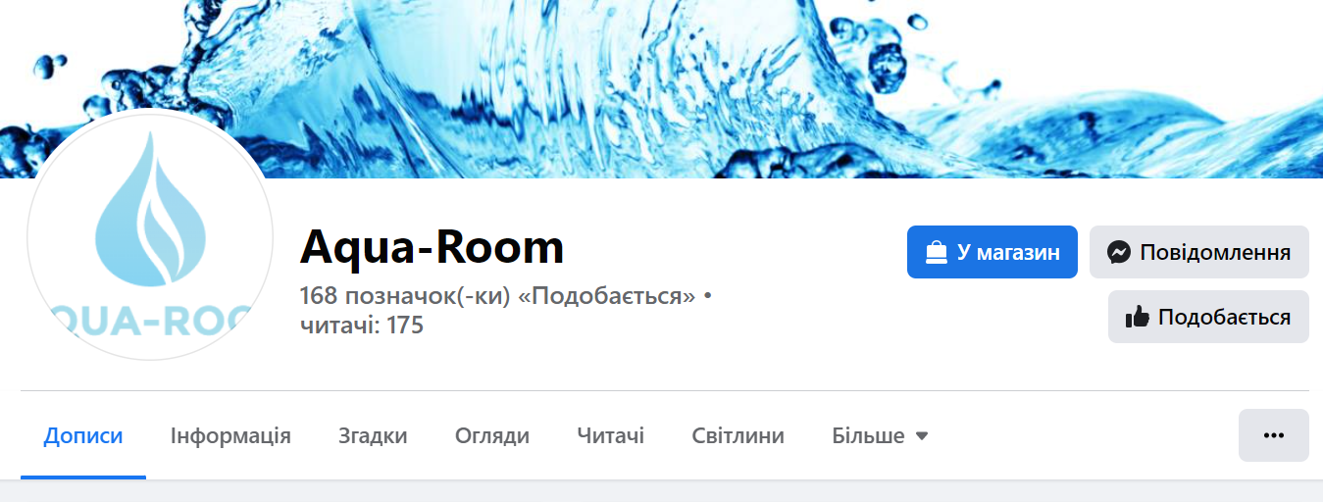
Рис. 2.7. Профіль ТОВ «Акварум» у Facebook [2]
Станом на 2023 рік сторінка компанії в соціальній мережі налічує 175 читачів, або спостерігачів. Попри активну діяльність підприємства – публікація актуального контенту, просування бренду, спілкування з аудиторією, активність споживачів доволі низька. Це обумовлено тим, що підприємство не займається рекламуванням та просування бренду через інструменти Facebook.
Відстежити цільову аудиторію через цю платформу майже неможливо, адже більша частина підписників є новоствореними сторінками або сторінками, що належать іншим компаніям. На сторінці в соціальній мережі присутні відгуки про роботу компанії, проте останній відгук датований 2018 роком.
Попри тісний взаємозв’язок Facebook та Instagram, ТОВ «Акварум» немає власного профілю в Instagram, що впливає на низький рівень ефективності діяльності компанії в соціальних мережах.
Найбільшим інструментом взаємодії ТОВ «Акварум» з аудиторією є сайт підприємства (рис. 2.8).

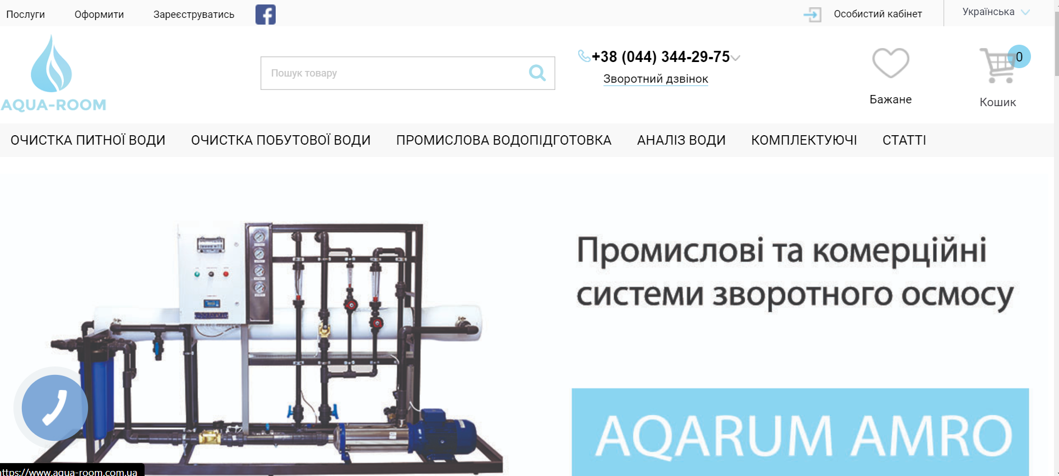
Рис. 2.8. Сайт ТОВ «Акварум» [1]

Аналіз ефективності діяльності підприємства в Інтернет-середовищі передбачає аналіз динаміки активності відвідувань сайту та динаміки отримання органічного трафіку. На рис. 2.9 відображено динаміку кількості відвідувань сайту протягом 2022-2023 рр.

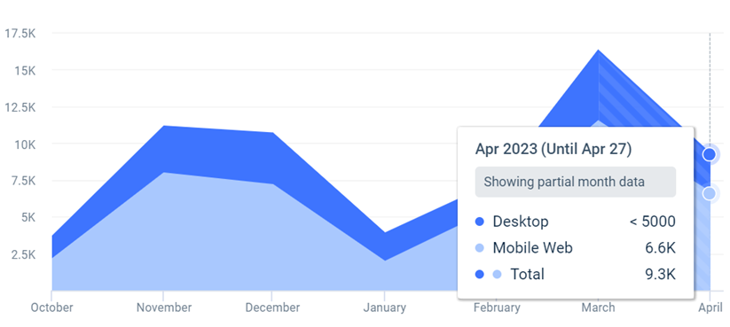
Рис. 2.9 – Динаміка щомісячних відвідувань домену сайту ТОВ «Акварум» за період 2022-2023 рр [3]

Представлена діаграма є тенденцією відвідувань сайту підприємства за вказаний період. Як бачимо, станом на кінець квітня 2023 року сторінку сайту ТОВ «Акварум» відвідало 9,3 тис. користувачів (6,6 тис. користувачів заходили з мобільних пристроїв, а 2,7 тис. користувачів – з ноутбуків, або комп’ютерів). Найвищий показник відвідувань спостерігався у березні 2023 року. Тоді кількість користувачів досягла відмітки у 16,3 тис. користувачів.
Розглянемо окремо динаміку отриманого органічного трафіку протягом того ж періоду на рис. 2.10.

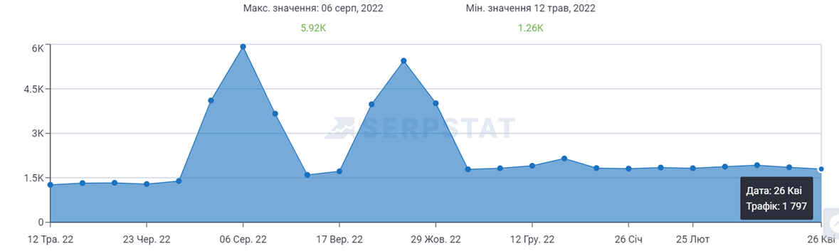
Рис. 2.10. Динаміка органічного трафіку, який сайт отримує в місяць з пошукової системи Google [33]

«Органічний трафік – це відвідувачі, які переходять на сайт зі звичайних результатів пошуку, а не платних рекламних оголошень» [51].
Наведена вище динаміка окреслює орієнтовний показник, він корелює з реальним трафіком сайту. Сервіс Serpstat підрахував сумарний трафік на основі коефіцієнта клікабельності сайту. Кількість переходів на сайт за пошуковим запитом визначається в залежності від частотності запиту і позиції результату в пошуку. На графіку відображено зміна трафіку домену протягом останнього року.
На графіку відображено, що у серпні минулого року сайт ТОВ «Акварум» відвідало 5,92 тис. користувачів, що належали до виключно органічного трафіку, тобто були досягнути завдяки пошуковим запитам та наявності на сайті ключових фраз або слів, які цікавили аудиторію.
Розглянемо цільову аудиторію компанії на рис. 2.11 за параметром їх місцеперебування.

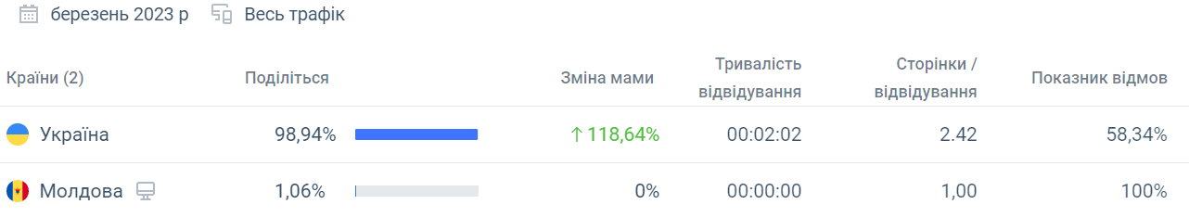
Рис. 2.11. Статистика розподілу відвідувачів сайту ТОВ «Акварум» за їх місцеперебуванням у 2023 році

Статистика демонструє, що у березні 2023 року 98,94 % від всього трафіку сайту надходили з України та тільки 1,06 % належали громадянам Молдови. Отже, основною цільовою аудиторією підприємства є громадяни та мешканці України. На жаль, визначити вікову та статеву аудиторію за статистикою та аналізом сайту або аналітикою Facebook неможливо, через недоступність інформації про підписників соціальної мережі та відвідувачів сайту.
Але, детальний аналіз діяльності ТОВ «Акварум» та її досвід роботи зі споживачами протягом декількох минулих літ дозволив виявити наступні групи зацікавлених споживачів:
1. Чоловіки та жінки віком від 30 до 65 років (у більшості переважають чоловіки), що мають власну нерухомість (приватні будинки);
2. Комунальні підприємства, що взаємодіють з компанією через державні тендери;
3. Приватні підприємства, що займаються проектуванням або будівництвом житлових комплексів.
Важливим фактором рівня підготовки підприємства до впровадження SMM-стратегії є аналіз конкурентів, котрі ведуть діяльність переважно в соціальних мережах, або мають сайт з високим рівнем відвідувань. В табл 2.11 наведено перелік найбільших конкурентів ТОВ «Акварум» (перелік складено на основі однакових запитів користувачів в пошукові системі).

Таблиця 2.11. Перелік найбільших конкурентів ТОВ «Акварум» за кількістю запитів [33]
Конкуренти | Релевантність | Всього  запитів | Динаміка кіль-ті ключових фраз | Видимість | Динаміка видимості
aqua-room.com.ua | 100 | 47010 | -17 | 0.25 | 0.00
vencon.ua | 0.95 | 2322396 | 753 | 95.35 | -0.73
ibud.ua | 0.22 | 4484059 | -5650 | 39.51 | -0.75
bt.rozetka.com.ua | 0.4 | 5906121 | -1994 | 992.80 | -6.78
ua.bizorg.su | 0.1 | 8172832 | -22548 | 12.51 | 0.09
bizorg.su | 0.07 | 11510050 | -28376 | 12.59 | 0.09
flagma.ua | 0.08 | 18097795 | 19867 | 166.29 | 1.59
zakupka.com | 0.06 | 26179759 | -7659 | 314.80 | -7.55
epicentrk.ua | 0.07 | 43914022 | 64383 | 5612.17 | -37.74
rozetka.com.ua | 0.05 | 72711820 | 106849 | 10817.41 | -79.50
olx.ua | 0.03 | 90080063 | 83273 | 11098.98 | 26.82
prom.ua | 0.04 | 91011987 | 65632 | 8857.40 | -204.99

Таким чином, найбільшими конкурентами підприємства є маркетплейси або великі мережі магазинів, що спеціалізуються на широкому спектрі товарів для дому. Серед таких конкурентів є «Епіцентр», «Prom.ua», «Rozetka» та інші. Менш популярними серед великих магазинів, але більш популярними ніж ТОВ «Акварум» є компанії, що мають єдину спеціалізацію – продаж та встановлення систем очищення води. Такі компанії мають розвинену мережу взаємодії зі споживачами через соціальні мережі та вебсайти.
Завдяки проаналізованим даним та отриманій інформації можемо зробити SWOT-аналіз, (табл. 2.12) для виявлення сильних сторін та можливостей, які дозволять збільшити ефективність розробки стратегії просування продукції та послуг за допомогою SMM-інструментів.
«SWOT-аналіз – це процес встановлення зв’язків між найхарактернішими для підприємства можливостями, загрозами, сильними сторонами (перевагами), слабкостями, результати якого надалі можуть бути використані для формулювання та вибору стратегій підприємства» [32, с. 85].

Таблиця 2.12. SWOT-аналіз стратегії просування продукції та послуг ТОВ «Акварум»
S (сильні сторони) | W (слабкі сторони)
1. Наявність багаторічного досвіду роботи в Інтернет-середовищі;  2. Наявність сторінки в Facebook  3. Регулярна публікація актуального контенту  4. Наявність органічного трафіку, завдяки частковій SEO-оптимізації | 1. Динаміка загального трафіку сайту не змінюється протягом декількох років;  2. Відсутність реєстрації в інших соціальних мережах, окрім Facebook;  3. Сайт орієнтований на дві мови (російську та українську), проте не має повноцінного перекладу на одну або іншу мову, що впливає на кількість та якість запитів;  4. Контент орієнтований тільки на український ринок;  5. Відсутність розвитку акаунту Facebook (відсутність впровадження SMM-інструментів платформи)
O (можливості) | T (загрози)
1. Розширення присутності в інших соціальних мережах, що дозволить залучити нових клієнтів та підвищити свідомість бренду;  2. Використання інструментів контекстної реклами, що дозволить привернути нових відвідувачів на сайт;  3. Вдосконалення дизайну та інтерфейсу сайту, що підвищить користувацький досвід та збільшить кількість замовлень;  4. Впровадження маркетингових інструментів у Facebook для отримання більшої кількості підписників та збільшення кількості нових клієнтів | 1. Протистояння конкурентам з високим рівнем популярності, що може вплинути на кількість залученої аудиторії;  2. Зміна алгоритмів роботи соціальних мереж, що буде впливати на загальні охоплення від будь-якої діяльності на платформах;  3. Економічні зміни та складні умови ведення бізнесу, які можуть впливати на фінансові можливості компанії;  4. Низький рівень ефективності політики SMM-просування, через відсутність достатнього досвіду роботи із маркетинговими інструментами

В результаті проведеного дослідження можна зробити висновок, що розробка стратегії просування продукції ТОВ «Акварум» є необхідною для підвищення ефективності діяльності підприємства, розвитку його можливостей задля розширення цільової аудиторії та збільшення продажів через Інтернет-замовлення.
Аналіз трафіку сайту показав, що відвідування знаходяться на середньому рівні, але з різними коливаннями в залежності від місяця. Наявність конкурентів зі значно вищою кількістю відвідувань та наявність їх у соціальних мережах є великою загрозою для ТОВ «Акварум», тому необхідно активно розвивати свою присутність в соціальних мережах, зокрема на Facebook та Instagram.
SWOT-аналіз продемонстрував, що компанія має перспективні можливості, які у поєднанні з сильними сторонами дозволять уникнути зовнішніх загроз та вплинути на усунення впливу від слабких сторін. Зокрема, варто звернути увагу на просування сайту компанії та розширення присутності в соціальних мережах, окрім Facebook.
РОЗДІЛ 3
РОЗРОБКА СТРАТЕГІЇ ПРОСУВАННЯ ПРОДУКЦІЇ ТОВ «АКВАРУМ» З ВИКОРИСТАННЯМ ІНСТРУМЕНТІВ SMM-МАРКЕТИНГУ

3.1. Розробка стратегії просування продукції з використанням запропонованих інструментів SMM-маркетингу

У сучасному цифровому світі соціальні мережі перетворилися на потужний інструмент для бізнесу, який дозволяє просувати свої продукти та взаємодіяти з цільовою аудиторією. Маркетинг у соціальних мережах (SMM) докорінно змінив підхід компаній до просування продукції, дозволивши їм охопити величезну кількість потенційних клієнтів з безпрецедентною точністю та ефективністю. Розробка комплексної стратегії просування продукції з використанням маркетингових інструментів SMM має важливе значення для бізнесу, який прагне максимізувати свою присутність в Інтернеті та стимулювати продажі.
В табл. 3.1 наведемо параметри для створення стратегії SMM-просування для ТОВ «Акварум».

Таблиця 3.1. Параметри для створення стратегії SMM-просування ТОВ «Акварум»
Показник | Опис показника
Цілі | 1. Підвищення впізнаваності бренду;  2. Навчання цільової аудиторії;  3. Стимулювання появи нових потенційних клієнтів;  4. Розробка системи сприяння утримання клієнтів:  5. Збільшення конкурентних переваг.
Цільова аудиторія | 1. Домовласники;  2. Комерційні установи  3. Приватні особи, що піклуються про безпеку свого життя та здоров’я;  4. Місцеві громади.
Платформи соціальних медіа | 1. Facebook;  2. Instagram;  3. Youtube;  4. Twitter

Варто описати наведені у попердній таблиці цілі та визначену цільову аудиторію.
Цілі ТОВ «Акварум» в контексті створення стратегії SMM-просування:
1. Підвищення впізнаваності бренду. Однією з основних цілей стратегії SMM-просування для ТОВ «Акварум» є підвищення впізнаваності бренду та збільшення обізнаності серед цільової аудиторії. Цього можна досягти шляхом послідовного розміщення цікавого та інформативного контенту на всіх платформах соціальних мереж, використання релевантних хештегів та використання реклами в соціальних мережах для охоплення ширшої аудиторії.
2. Навчання цільової аудиторії. Стратегія SMM-просування ТОВ «Акварум» має бути спрямована на інформування аудиторії про важливість систем очищення води та переваги, які вони надають. Ділячись інформативним контентом, таким як пости в блогах, статті та відео, «Акварум» може позиціонувати себе як надійне джерело знань і завоювати довіру в галузі.
3. Стимулювання появи нових потенційних клієнтів:. Залучення нових клієнтів для утримання та продажу систем очищення води є ключовим завданням для ТОВ «Акварум». Стратегія SMM-просування повинна включати в себе тактику генерації лідів, наприклад, пропонування посібників або електронних книг для завантаження, проведення вебінарів або демонстрацій в реальному часі, а також заохочення заповнення контактних форм або запитів за допомогою таргетованої реклами.
4. Збільшення конкурентних переваг. Стратегія SMM-просування ТОВ «Акварум» повинна підкреслювати унікальні особливості та переваги систем очищення води. Візуальний контент, такий як високоякісні зображення та відео, що демонструють ефективність продукції, можна поширювати на всіх платформах соціальних мереж. Відгуки задоволених клієнтів також можуть бути використані для демонстрації позитивного впливу рішень ТОВ «Акварум».
Цільова аудиторія ТОВ «Акварум»:
1. Домовласники. Домовласники складають значну частину цільової аудиторії «Акварум». Вони стурбовані якістю води, яку споживають, і зацікавлені в забезпеченні добробуту своїх сімей. Домовласники можуть включати осіб, які нещодавно придбали нове житло, сім'ї з дітьми або екологічно свідомих людей, для яких чиста та безпечна питна вода є пріоритетом.
2. Комерційні установи. Цільова аудиторія ТОВ «Акварум» також включає комерційні установи, такі як ресторани, готелі, спортзали, офіси та навчальні заклади. Ці заклади потребують надійних систем очищення води для забезпечення безпеки та якості води, яку вони надають своїм клієнтам, працівникам та студентам.
3. Приватні особи, які піклуються про своє здоров'я. Ще один сегмент цільової аудиторії – це люди, які піклуються про своє здоров'я та активно шукають шляхи покращення загального самопочуття. Вони надають пріоритет чистої води для пиття, приготування їжі та інших повсякденних справ. До цієї групи можуть належати ентузіасти фітнесу, велнес-блогери та особи, зацікавлені у підтримці здорового способу життя.
4. Місцеві громади. Цільова аудиторія ТОВ «Акварум» поширюється на місцеві громади, де якість води може викликати занепокоєння. Це можуть бути громади, які стикаються з проблемами забруднених джерел води, райони із застарілою інфраструктурою водопостачання або регіони, схильні до стихійних лих, які впливають на якість води. Орієнтуючись на конкретні географічні регіони за допомогою локалізованих SMM-зусиль,
Обгрунтування вибору платформ соціальних мереж лля SMM-просування ТОВ «Акварум»:
1. Facebook: Facebook – це універсальна платформа з широкою базою користувачів, що робить її ідеальною для ТОВ «Акварум» для зв'язку з домовласниками, бізнесом та людьми, які піклуються про своє здоров'я. «Акварум» може створити спеціальну бізнес-сторінку, ділитися інформативними публікаціями про системи очищення води, взаємодіяти з користувачами за допомогою коментарів та повідомлень, а також запускати таргетовану рекламу для охоплення певних демографічних груп.
2. Instagram. Візуальна природа Instagram робить його чудовою платформою для Акварум, щоб продемонструвати естетику та переваги систем очищення води. Акварум може ділитися високоякісними зображеннями своєї продукції, фотографіями водоочисних установок до і після, а також закулісним контентом, щоб олюднити бренд. Крім того, використання Instagram Stories та IGTV може забезпечити інтерактивні та цікаві формати контенту.
3. YouTube. YouTube дозволяє компанії Акварум демонструвати ефективність своїх систем очищення води за допомогою відеороликів. Акварум може створювати інформативні та цікаві відеоролики, що демонструють процес встановлення, порівнюють різні технології очищення та вирішують загальні проблеми якості води. YouTube може слугувати цінним освітнім ресурсом, створюючи репутацію Акварум як авторитетної компанії в галузі.
4. Твіттер. Twitter пропонує Акварум динамічне середовище для обміну оновленнями в режимі реального часу, галузевими новинами та участі в дискусіях щодо якості та очищення води. Акварум може використовувати Twitter для надання швидких порад, відповідей на запити клієнтів, участі у відповідних хештегах та чатах, а також для зв'язку з впливовими особами.
В табл. 3.2 наведемо розроблену стратегію та її складові з урахуванням параметрів наведених в табл. 3.1.

Таблиця 3.2. Стратегія SMM-просування ТОВ «Акварум»
Складові стратегії | Опис
Контент-стратегія | 1. Регулярно ділитися порадами та найкращими практиками щодо підтримання чистоти та безпеки джерел води, включаючи статті, пости в блогах та інфографіку.  2. Розробляйти візуально привабливий контент, включаючи зображення та відео, що демонструють ефективність рішень ТОВ «Акварум» для очищення води та їхній вплив на життя та бізнес клієнтів
Частота публікацій | ТОВ «Акварум» слід дотримуватися послідовного графіку публікацій, щоб підтримувати залученість та видимість аудиторії:  - Facebook та Twitter: 3-5 публікацій на тиждень  - Instagram: публікації 3-5 на тиждень, при цьому необхідно робити по 2-3 Stories на день (можливо більше, в залежності від наявності контенту)  - Youtube: щонайменше одне відео на місяць

Продовження табл. 3.2
Складові стратегії | Опис
Рекламна стратегія | 1. Використання таргетовану рекламу у Facebook та Instagram для охоплення певних демографічних груп та галузей, просуваючи рішення для очищення води ТОВ «Акварум» та висвітлюючи унікальні переваги.  2. Співпраця з галузевими лідерами, блогерами та організаціями, пов'язаними з водними ресурсами, щоб підвищити впізнаваність та довіру до бренду.  3. Проведення онлайн-конкурси, розіграші або знижки, щоб заохочувати залучення та генерувати потенційних клієнтів для запитів на продукцію та послуги.
Взаємодія з аудиторією | 1. Потрібно оперативно реагувати на коментарі, повідомлення та запити на платформах соціальних мереж, надаючи корисні та інформативні відповіді.  2. Активно взаємодія з підписниками, ставлячи запитання, проводячи опитування та заохочуючи дискусії на теми, пов'язані з водою.  3. Створення фірмовий хештег (#AquarumWaterSolutions) для заохочення контенту, створеного користувачами, та формування спільноти навколо питань очищення води та екологічної стійкості.
Відстеження ефективності | 1. Відстеження аналітику соціальних мереж, щоб виміряти залученість, охоплення та демографічні показники аудиторії за допомогою вбудованих інструментів платформи або стороннього аналітичного програмного забезпечення.  2. Відстеження відвідуваність сайту та конверсії з соціальних мереж за допомогою Google Analytics або подібних інструментів.  3. Регулярний перегляд та аналіз ключових показники ефективності (KPI), такі як зростання кількості підписників, рівень залученості, кількість кліків та лідогенерацію, щоб оцінити ефективність стратегії SMM-просування

Наведена в табл. 3.2 стратегія SMM-просування для ТОВ «Акварум» потребує аналізу та оцінки економічної ефективності задля визначення доцільності її впровадження в роботу підприємства.

3.2. Оцінка економічної ефективності запропонованої стратегії просування продукції підприємства

У сучасному висококонкурентному бізнес-середовищі ефективне просування продуктів і послуг стало невід'ємним аспектом маркетингової стратегії будь-якої успішної компанії. З появою цифрових платформ та широким розповсюдженням соціальних мереж, маркетинг у соціальних мережах (SMM) став потужним інструментом для бізнесу, який дозволяє налагодити зв'язок з цільовою аудиторією та підвищити її залученість. Економічна ефективність SMM-стратегій стала вирішальним фактором для компаній, які прагнуть максимізувати рентабельність своїх інвестицій.
Щоб зрозуміти економічну ефективність запропонованої стратегії SMM, важливо враховувати різні фактори. Перш за все, необхідно враховувати потенціал охоплення та залучення соціальних медіа-платформ. Такі платформи, як Facebook, Instagram, Twitter мають мільярди активних користувачів, забезпечуючи широку базу користувачів, на яку може орієнтуватися бізнес. Можливість точного націлювання на конкретні демографічні групи та інтереси за допомогою сучасних рекламних інструментів ще більше підвищує ефективність SMM-кампаній.
На рис. 3.1 наведемо ключові показники ефективності реалізації бізнес-проектів.
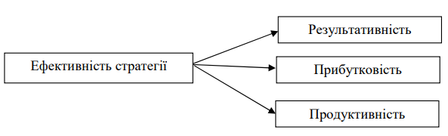
Рис. 3.1. Ключові показники ефективності реалізації бізнес-проектів [10]

Щоб розрахувати ефективність, рентабельність і результативність стратегії просування SMM, потрібно врахувати надані дані та зробити певні припущення. Припустимо, витрати на SMM просування стратегії в наступному році (2024) складають 155 тис.грн. Ці витрати включають створення контенту, рекламу в соціальних мережах, співпрацю з впливовими особами та інші пов’язані з цим витрати.
Для розрахунку ефективності запровадження стратегії SMM-просування необхідно розрахувати основні показники:«обсяг реалізації; собівартість реалізованої продукції; прибутковість; чистий прибуток; дохід від маркетингових послуг» [5].
У середньому станом на 2022 рік ТОВ «Акварум» виконала 855 замовлень. При цьому собівартість на цей рік становила 14462,2 тис. грн. Отже на одиницю замовлення собівартість складає 16,9 тис. грн. Витрати на рекламу продукції та послуг становлять 155 тис. грн. на місяць. З ураховуванням збільшення кількості замовлень на 15 % (984 замовлення). Отже, собівартість продукції з урахуванням витрати на маркетингову діяльність буде становити 17,1 тис. грн. Зважаючи на динаміку збільшення чистого прибутку, можемо припус.тити, шо прибутковість у запланованому періоді буде становити 45 %.
Розрахуємо плановий прибуток за допомогою формули (3.1) [40].

 | П = (Р * С_{РП}) / 100% | (3.1)

де Р – прибутковість, %
С_{РП} – собівартість одиниці продукції, тис. грн.
Отже, П = 17,1 * 45 / 100 = 7,7 тис. грн.
Таким чином, можемо визначити ціну одиниці продукції з урахуванням прибутку за допомогою формули (3.2) [8].

 | Ц = С_{РП} +П | (3.1)

Отже, Ц = 17,1 + 7,7 = 24,8 тис .грн.
Усі розрахунку разом з розрахунком чистого прибутку наведемо в табл. 3.3.

Таблиця 3.3. Результати розрахунків показників чистого прибукту
Показник | Результат (тис. грн)
Запланована собівартість одиниці продукції | 17,1
Запланована собівартість продукції | 16826,4
Запланована кількість споживачів | 984
Запланований ціна реалізації | 28,2
Запланований прибуток | 24403,2
Запланований чистий прибуток7 | 7576,8

Отже, ефективність впровадження стратегії SMM-просування буде становити 64,9 %. На рис. 3.2 відобразимо динаміку зміни ефективності діяльності ТОВ «Акварум» у порівнянні 2022 року та запланованих показників.

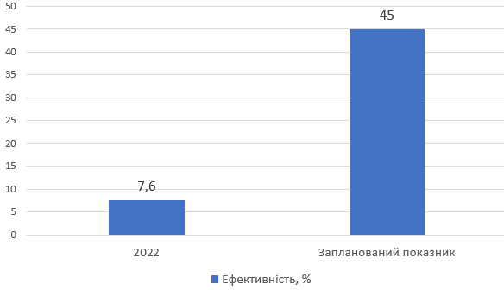
Рис. 3.2. Динаміка зміни ефективності від реалізації запропонованої стратегії SMM-просування

На рис. 3.3 відобразимо динаміку зміни показника чистого прибутку у порівнні запланованих розрахунку та результату 2022 року.

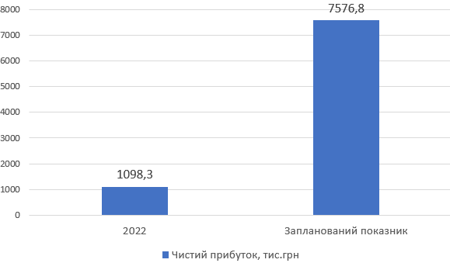
Рис. 3.3. Динаміка зміни чистого прибукту після реалізації запропонованої стратегії SMM-просування
З урахуванням отриманих результатів ефективності та прибутковості можемо наголошувати на тому, що запропонована стратегії SMM-просування є ефективною та прибутковою для ТОВ «Акварум».
ВИСНОВОК

Формування стратегії просування продукції компанії за допомогою інструментів SMM (Social Media Marketing) має величезний потенціал і значення в сучасному цифровому ландшафті. У цій роботі були розглянуті різні компоненти та міркування, пов'язані з розробкою ефективної стратегії SMM-просування, починаючи від аналізу цільової аудиторії та вибору платформи і закінчуючи створенням контенту та оцінкою ефективності.
Використовуючи можливості платформ соціальних мереж, компанії можуть підвищити пізнаваність бренду, взаємодіяти з цільовою аудиторією та стимулювати конверсію. Теоретичні засади, викладені в цій роботі, забезпечують міцний фундамент для маркетологів і практиків, щоб орієнтуватися в складнощах SMM-просування, тоді як практичні рекомендації пропонують дієві ідеї для реалізації стратегії.
Очевидно, що добре розроблена стратегія SMM-просування може дати відчутні результати, включаючи підвищення пізнаваності бренду, залучення клієнтів і, зрештою, зростання бізнесу. Однак важливо постійно адаптувати та вдосконалювати стратегію, щоб вона відповідала тенденціям ринку та вподобанням споживачів.
Висновки та рекомендації, представлені в цій роботі, слугують цінним ресурсом для підприємств, які прагнуть використовувати потенціал інструментів SMM. Тримаючи руку на пульсі розвитку галузі, використовуючи інсайти на основі даних та застосовуючи клієнтоорієнтований підхід, підприємства можуть ефективно позиціонувати себе в цифровій сфері та використовувати платформи соціальних медіа для досягнення своїх маркетингових цілей.
Ця кваліфікаційна робота має 3 розділи, кожен з яких:
1. Розділ 1 роботи присвячений теоретичним аспектам розробки стратегії просування продукції компанії за допомогою інструментів SMM. Цей розділ закладає фундамент для розуміння ключових понять та принципів, що беруть участь у розробці ефективної стратегії SMM-просування.
В рамках розділу було розглянуто поняття стратегії просування товару, підкреслено її значення в рамках більш широкої діяльності підприємства. Обговорюється роль стратегії просування в досягненні цільових споживачів, створенні поінформованості про бренд і стимулюванні продажів, а також підкреслюється стратегічний характер просування продукції та його узгодженість із загальними бізнес-цілями.
Розділ також було присвячено SMM-маркетингу як сучасному та потужному інструменту просування продукції компанії. Розглядається еволюція маркетингу в цифрову епоху та поява соціальних медіа-платформ як ключових каналів для охоплення та взаємодії з цільовою аудиторією. Розділ висвітлює унікальні особливості та переваги SMM-маркетингу з точки зору охоплення аудиторії, можливостей таргетингу та інтерактивної комунікації. Було розглянуто специфічні особливості та міркування, пов'язані з формуванням стратегії SMM-просування продукції підприємства.
2. Другий розділ кваліфікаційної роботи має на меті дослідити та проаналізувати господарську діяльність ТОВ «Акварум» та існуючу стратегію просування продукції з використанням SMM-інструментів.
За результатами розділу було виявлено, що підприємство знаходиться у прибутковій галузі економіки та підприємницької діяльності, має велику кількість тендерних замовлень та розвиває свою діяльність у цьому напрямку.
Проте фінансовий стан підприємства зазначає, що компанія має суттєві проблеми із фінансовою стійкістю та ліквідністю, що обумовлені зростанням частки поточних зобов’язань та збільшенням частки отриманих державних коштів, що збільшує фінансову залежність підприємства.
В рамках цього розділу було проаналізовано стратегію просування продукції, якою ТОВ «Акварум» користувалися в період 2019-2022 рр. Було виявлено, що існуюча стратегія не збільшує ефективність підприємства, адже не розвивається, через що падає активність сайту підприємства та його сторінок в соціальних мережах.
3. Третій розділ має на меті розробку стратегії просування продукції підприємства за допомогою інноваційних інструментів SMM-маркетингу.
Розроблена стратегія виявила цілі та завдання, що стоять перед компанією, крім того було визначено конкретні канали взаємодії зі споживачами, графік публікації контенту в соціальних мережах та якість наповнення цього контенту.
Наприкінці було проаналізовано та зроблено оцінку запропонованої стратегії просування продукції. Розрахунки довели, що у разі впровадження підприємством запропонованих заходів, його ефективність збільшиться на 37,4 %, а розмір чистого прибутку зросте на 6478,5 тис. грн.
СПИСОК ВИКОРИСТАНИХ ДЖЕРЕЛ

- AQUA-ROOM. URL: https://www.aqua-room.com.ua/ (дата звернення: 07.05.2023).
- Aqua-Room. URL: https://www.facebook.com/akvaroom/ (дата звернення: 05.05.2023).
- Company Overview (Aqua-Room). URL: https://pro.similarweb.com/#/sales/account-overview/aqua-room.com.ua/company (дата звернення: 07.05.2023).
- Datareportal. Digital 2022: Global Overview Report. URL: https://datareportal.com/reports/digital-2022-global-overview-report (дата звернення: 07.05.2023).
- EVO.Business: URL: https://evo.business/lyudi-kupuvali-bilsheserednij-chek-zmenshivsya-vartist-dostavki-zrosla-yakim-buv-ukraїnskij-ecommerce-u2019-roci/ (дата звернення: 06.05.2023).
- Facebook та Instagram в Україні. URL: https://www.plusone.com.ua/research/ Facebook%20та%20Instagram%20в%20Україні%20-%202022%20липень.pdf (дата звернення: 06.05.2023).
- Facebook. URL: https://uk.wikipedia.org/wiki/Facebook (дата звернення: 05.05.2023).
- Global Payment Cards Data and Forecasts to 2024. URL: https://www.paymentscardsandmobile.com/continued-growth-in-china-cements-unionpayas-the-worlds-largest-card-scheme/ (дата звернення: 06.05.2023).
- Global social networks ranked by number of users 2023. URL: https://www.statista.com/statistics/272014/global-social-networks-ranked-by-number-of-users/ (дата звернення: 04.04.2023).
- Live Webinars. Selling Through Social – Develop Your Strategy for the New Year. URL: https://readytalk.webcasts.com/viewer/event.jsp?ei=1395590&tp_key=9a220ae441 (дата звернення: 05.05.2023).
- Universal McCann. Wave 9 «To create moments that matter to drive moment for brands». URL: http://umww.com.ua/ (дата звернення: 15.03.2023).
- Акварум. URL: https://youcontrol.com.ua/catalog/company_details/39596679/ (дата звернення: 25.04.2023).
- Афанасьєва, К. О., Зазульов, О. В. Розроблення стратегії просування компанії у кіберпросторі. Економічний вісник НТУУ «КПІ». 2019. Вип. 16. С. 270–287.
- Башинська, І. О. (2012). Маркетингові комунікації підприємства у соціальних мережах. Економічні науки. 2012. Вип. 9 (34). С. 36–41.
- Богданов, М. SMM: Маркетинг в соціальних мережах як інструмент просування музичного контенту в мережі Інтернет. Збірник наукових праць «Мистецтвознавчі записки». 2017. Вип. 31. URL: http://journals.uran.ua/mz/issue/view/9020 (дата звернення: 12.04.2023).
- Бойко, А. С. Дослідження методів та технологій формування SMM-стратегії в соціальних мережах : кваліф. робота: спец. 122 «Комп’ютерні науки» / Бойко Андрій Сергійович ; Харківський національний університет радіоелектроніки , Кафедра інформаційних управляючих систем. Наук. керівник В. І. Саєнко, проф. каф. – Харків: ХНУР, 2020. 87 с.
- Болотіна, І. М., Семенець, М. В. Розвиток стратегії просування товарів на зовнішній ринок. Ефективна економіка. 2022. Вип. 1. URL: http://www.economy.nayka.com.ua/pdf/1_2022/86.pdf (дата звернення: 22.04.2023).
- Буднікевич, І. Особливості маркетингового планування в різних маркетингових концепціях та сферах застосування. Збірник наукових праць Черкаського державного технологічного університету. 2015. Вип. 39. С. 216–223.
- Бустнюк, С. В. Економічний аналіз: консп. лекц. Луцьк: Технічний фаховий коледж Луцького НТУ, 2020. 118 с.
- Волинець, В. М. Аналіз показників фінансової стійкості підприємств. URL: https://core.ac.uk/download/pdf/32612455.pdf (дата звернення: 30.04.2023).
- Гавришко, Н.В., Ярощук, С. В. Аналіз ліквідності: проблеми узгодженості розрахунку показників. Наукові записки: збірник наукових праць кафедри економічного аналізу. 2006. Вип. 16. С. 91–93.
- Грещенко, О. Ф., Нєшева, А. Д. Соціальний медіа маркетинг як інструмент просування продукту підприємства. Маркетинг і менеджмент інновацій. 2013. Вип. 4. С. 86–98.
- Дзюба, М. Г. Проблеми сучасного маркетингового менеджменту в умовах післякризового стану. Маркетинг та менеджмент у фокусі викликів нової економіки : матеріали міжнарод. наук-практ. конф. 26–28 квіт. 2018 р. Ужгород, 2018. С. 441–443.
- Дикань, Н., Борисенко, І. Менеджмент. Київ: Знання, 2008. 389 с.
- Дмитренко, А. І. Діагностика прибутковості підприємства за нормативною бухгалтерською звітністю. Науковий вісник ІФНТУНГ. 2018. Вип. 2 (18). С. 26–33.
- Єрєшков, Д. С. Формування стратегії просування продукції підприємства за допомогою інструментів SMM. Сучасний менеджмент: моделі, стратегії, технології : матеріали XXIV Всеукр. щоріч. студент. наук.-практ. конф. за міжнарод. участю. 27 квіт. 2023 р. Одеса : ДУ «Одеська політехніка», 2023.
- Зозульов, О., Афанасьєва, К. Розроблення стратегії просування компанії у кіберпросторі. Інтернет-маркетинг. 2018. Вип. 6. С. 52–65.
- Іванюха, Т. В., Новікова, Н. Д. Контентна стратегія просування брендів у соціальних мережах. Молодий вчений. 2017. Вип. 12 (52). С. 133–135.
- Ілляшенко, Н. С., Савченко, О. С. SMM як невід’ємна частина сучасного інтернет-маркетингу. Економічні проблеми сталого розвитку : матеріали Міжнарод. наук-практ. конф., присвяченої пам’яті проф. Балацького, О. Ф., 24–26 квіт. 2013 р. Суми : СумДУ, 2013. С. 138–139.
- Карточка учасника (ТОВ «Акварум») (Пропозиції) (2022–2023). URL: https://bi.prozorro.org/sense/app/fba3f2f2-cf55-40a0-a79f-b74f5ce947c2/sheet/6a250824-ff2f-4c9d-a36b-4bdd01a8c37d/state/analysis/options/clearselections/select/Код%20учасника/[39596679] (дата звернення: 28.04.2023).
- КВЕД-2010: Клас 47.99. URL: http://kved.ukrstat.gov.ua/KVED2010/47/KVED10_47_99.html (дата звернення: 25.04.2023).
- Коваленко, Ж. С., Будякова, О. Ю. SWOT-аналіз як інструмент стратегічного управління персоналом. Наукові розробки молоді на сучасному етапі : матеріали XVIII Всеукр. наук. конф. молодих вчених та студентів, 18–19 квіт. 2019 р. Київ : КНУТД, 2019. С. 85-86.
- Конкуренти домену www.aqua-room.com.ua. URL: https://serpstat.com/uk/domains/competitors/?order=asc&query=www.aqua-room.com.ua&se=g_ua&search_type=subdomains&sort=all (дата звернення: 05.05.2023).
- Куш, Л. М. Аналіз і прогнозування фінансової стійкості підприємства у сучасних умовах. Сталий розвиток соціально-економічних систем : матеріали III Всеукр. наук-практ. конф., 14 травн. 2019 р. Київ, 2019. URL: http://repository.vsau.org/getfile.php/23820.pdf (дата звернення: 29.04.2023).
- Ларіна, К. В. Соціальні мережі як ефективний інструмент просування сучасного бізнесу. Сучасні проблеми управління підприємства: теорія та практика : матеріали міжнар. Наук-практ. конф. 3–4 бер. 2020 р. Харків, 2020. С. 142-144.
- Ліснічук, О. А., Нестерчук, Т. А. Методичні підходи до оцінювання фінансової стійкості підприємства. Економіка і суспільство. 2018. Вип. 18. С. 454–462.
- Науменко, С. М. Система тендерних закупівель: теоретико-методологічні підходи до дефініції і класифікації. Теоретичні і практичні аспекти економіки та інтелектуальної власності. 2014. Вип. 1 (2). С. 242–247.
- Павлішина, Н. М., Наливайко, Т. В. Формування стратегії просування у соціальних мережах. Східна Європа: економіка, бізнес та управління. 2019. Вип. 6 (23). С. 341–347.
- Петропавловська, С. Є., Ковтун, К. Ю. Маркетингові комунікації в мережі Інтернет як інноваційний інструмент стратегії просування. Науковий вісник ПУЕТ. 2021. Вип. 2 (104). С. 78–83.
- Простобанк Консалтинг. URL: https://bankchart.com.ua/plastikovi_kartki/statti/povernennya_chastini_vitrachenih_koshti v_na_kartu_scho_proponuyut_banki_za_poslugoyu_cash_back (дата звернення: 06.05.2023).
- Руди, М. О. Інтеграція інструментів SMM у маркетингову діяльність українських підприємств. Вісник НТУ «ХПІ». 2013. Вип. 24 (997). С. 136–142.
- Сіменко, І. В., Косова, Т. Д. Аналіз господарської діяльності: навч. посіб. Київ: Вид-во «Центр учбової літератури», 2013. 380 с.
- Сметанюк, О. А., Причепа, І. В., Мосійчук, В. В. Social media marketing (SMM) в Україні: особливості та перспективи розвитку. Ефективна економіка. 2020. Вип. 6. URL: http://www.economy.nayka.com.ua/pdf/6_2020/54.pdf (дата звернення: 10.04.2023).
- Страшинська, Л. В. Теоретико-методологічні підходи до визначення економічної стратегії як категорії економічної науки. Економіка і право. 2013. Вип. 21. С. 59–67.
- ТОВ «Акварум». URL: https://opendatabot.ua/c/39596679 (дата звернення: 25.04.2023).
- Халатур, С. М., Бровко, Л. І., Моруга, Т. О. Методологія оцінки ліквідності та платоспроможності сільськогосподарських підприємств. Економічна наука. 2017. Вип. 12. С. 56–60.
- Чайка, Т. Ю., Лошакова, С. Є., Водоріз, Я. С. Розрахунок коефіцієнтів ліквідності за балансом, урахування фінансових і виробничих особливостей підприємства під час здійснення коефіцієнтного аналізу ліквідності. Економіка і суспільство. 2018. Вип. 15. С. 900–908.
- Шаварська, М. Ю. Piotroski F-Score модель та її застосування в інвестиційному та кредитному аналізі : кваліф. робота: спец. 124 «Системний аналіз» / Шаварська Марія Юріївна ; Київський політехнічний інститут імені Ігоря Сікорського , Кафедра математичних методів системного аналізу. Наук. керівник В. А. Стулей, канд. екон. наук, доц. – Київ: КПІ ім. Ігоря Сікорського, 2021. 100 с.
- Шандрівська, О. Є., Соколов, Ю. С. Процес формування стратегії SMM-просування: особливості та етапи створення. Менеджмент та підприємництво в Україні: етапи становлення та проблеми розвитку. 2022. Вип. 2 (8). С. 137–147.
- Шевцова, А., Литвинюк, О. Розробка програми просування товарів на ринок. Наукові здобутки молоді – вирішенню проблем харчування людства у XXI столітті : програма і матеріали 80-ї Міжнарод. наук-практ. конф. молодих учених, аспірантів і студентів, 10–11 квіт. 2014 р. Київ: НУХТ, 2014. С. 138–140.
- Що таке органічний трафік і чому він такий важливий. URL: https://elit-web.ua/ua/blog/organicheskij-trafik (дата звернення: 06.05.2023).

